УКРАЇНСЬКИЙ ДЕРЖАВНИЙ УНІВЕРСИТЕТ НАУКИ І ТЕХНОЛОГІЙ

ННІ «ПРИДНІПРОВСЬКА ДЕРЖАВНА АКАДЕМІЯ
БУДІВНИЦТВА ТА АРХІТЕКТУРИ»

КАФЕДРА АВТОМОБІЛЬНИХ ДОРІГ, ГЕОДЕЗІЇ ТА ЗЕМЛЕУСТРОЮ

МЕТОДИЧНІ ВКАЗІВКИ
ДО ПРАКТИЧНИХ ЗАНЯТЬ
З ДИСЦИПЛІНИ «МОДЕЛІ МАСОВОЇ ОЦІНКИ ЗЕМЕЛЬНИХ ДІЛЯНОК ТА ІНШОЇ НЕРУХОМОСТІ»

для здобувачів другого (магістерського) рівня вищої освіти
спеціальності 193 «Геодезія та землеустрій»
денної та заочної форм навчання

Дніпро 2024
Методичні вказівки до практичних занять з дисципліни «Моделі масової оцінки земельних ділянок та іншої нерухомості» для здобувачів другого (магістерського) рівня вищої освіти спеціальності 193 «Геодезія та землеустрій» денної та заочної форм навчання/ Укладачі: Кірічек Ю. О., Ландо Є. О. – Дніпро: ПДАБА, 2024. – 53с.

У методичних вказівках подані рекомендації щодо виконання практичних робіт, наведені основні формули, приклади розрахунків, основний довідковий матеріал, що не замінює підручник та іншу технічну літературу, поглиблене самостійне вивчення якої є обов'язковим.
Укладачі: КІРІЧЕК Ю.О., д.т.н., професор кафедри автомобільних доріг, геодезії та землеустрою ПДАБА;
ЛАНДО Є.О., к.т.н., доц. кафедри автомобільних доріг, геодезії та землеустрою ПДАБА;

Відповідальний за випуск: ЛАНДО Є.О., к.т.н., доцент кафедри автомобільних доріг, геодезії та землеустрою ПДАБА

Рецензент: БЄГІЧЕВ С.В., к.т.н, доцент кафедри автомобільних доріг, геодезії та землеустрою ПДАБА

ЗАТВЕРДЖЕНО
на засіданні кафедри автомобільних доріг, геодезії та землеустрою
Протокол № 1 від 30.08.2024 р.
В.о. завідувача кафедри Євген ЛАНДО

Реєстраційний № 31

ЗМІСТ
Вступ | 4
Практичне заняття 1. Економічна математика у масовій оцінці земельних ділянок та іншої нерухомості. | 5
Практичне заняття 2. Законодавче регулювання оцінки земель. | 9
Практичне заняття 3. Види зносу нерухомості та методи їх розрахунку. | 11
Практичне заняття 4. Основи теорії масової оцінки майна. | 17
Практичне заняття 5. Аналіз ринку земельних ділянок та іншої нерухомості. | 19
Практичне заняття 6. Оціночне зонування територій. | 24
Практичне заняття 7. Застосування моделей порівняльного підходу у масовій оцінці земельних ділянок та іншої нерухомості. | 27
Практичне заняття 8. Застосування моделей дохідного підходу у масовій оцінці земельних ділянок та іншої нерухомості населених пунктів на основі чистого операційного доходу. | 32
Практичне заняття 9. Нормативна грошова оцінка земель сільськогосподарського призначення. | 37
Практичне заняття 10. Застосування витратного підходу до визначення залишкової вартості відновлення та відтворення будівель та споруд. | 40
Практичне заняття 11. Застосування моделей масової оцінки земельних ділянок та іншої нерухомості побудовані на основі комбінування витратного підходу оцінки із порівняльним та дохідним підходами. | 43
Практичне заняття 12. Застосування статистичних моделей масової оцінки земельних ділянок та іншої нерухомості. | 46
Список літератури | 50
Додаток А Коефіцієнт, який враховує розташування території територіальної громади в межах природно-сільськогосподарського району | 51
Додаток Б Довідка про оціночну вартість нерухомості | 52

ВСТУП
Потреба у оцінці земель виникає, як з метою оподаткування, оренди, так і з метою раціонального управління, застави, для складання цивільно-правових угод тощо. Сучасна методика оцінки земель, базується на підставі аналізу ринку забудованих та незабудованих земельних ділянок та ґрунтується на теоретичних засадах оцінки майна. Нерухомість – найбільш поширений об’єкт оцінки, а земля, як складова нерухомості вимагає застосування відповідних методів оцінки, що відображають її сутність. Тому для успішної землеоціночної діяльності важливо володіти, як загальною теорією оцінки майна, так прикладними методами оцінки земельних ділянок.
Ринок земель має ряд відмінностей, що робить його особливим у порівнянні з іншими ринками. Земельні ділянки важче групувати за характерними ознаками в силу унікальності землі та значного впливу оточення. Пропонування та попит на землю зазвичай незбалансовані, пропонування взагалі нееластичне та обмежене природними умовами, а попит має деякі риси еластичності, але проявляється значно слабше, ніж на інших ринках. Угоди із землею потребують інвестицій і в значній мірі залежать від умов залучення позикових коштів. Реєстрація прав на землю вимагає витрат часу, грошей, а держава регулює ринок землі законодавчими нормами.
Ринкова вартість земельних ділянок формується в умовах зростаючого попиту на фоні соціально-економічного розвитку та обмеженого природного ресурсу, що обумовлює загальну тенденцію підвищення ринкових цін на землю у тривалому проміжку часу за виключенням періодів економічних та політичних криз.
Масова оцінка земель на основі ринкової вартості є невід’ємною складовою управління земельними ресурсами у багатьох країнах світу. Їй належить провідна роль у регулюванні землекористування насамперед через систему оподаткування. Земельний податок є прозорим, легким для збирання і доступним для розуміння його платників. Проте ефективність цього податку багато в чому визначається рівномірністю розподілу податкового тягаря, що забезпечує справедливість оподаткування взагалі. Істотним моментом для досягнення цієї мети, є використання ринкової бази оцінки нерухомості, а в якості способу визначення – масової оцінки. Саме на цих засадах базується система адвалорного (лат. ad valorem – відповідно до ціни, за вартістю) оподаткування в розвинених країнах світу, яка вважається успішною практикою в досягненні справедливого оподаткування. Для виконання масової оцінки земель студенти повинні бути готовими до коректного застосування моделей масової оцінки, загальних положень та порядку проведення оцінки земель, вміти виконувати розрахунки їх показників та володіти навиками практичного виконання землеоціночних робіт.
ПРАКТИЧНЕ ЗАНЯТТЯ 1.
ЕКОНОМІЧНА МАТЕМАТИКА У МАСОВІЙ ОЦІНЦІ ЗЕМЕЛЬНИХ ДІЛЯНОК ТА ІНШОЇ НЕРУХОМОСТІ

Мета заняття. Навчитися розв’язувати задачі з економічної математики, опанувати навички розрахунку на основі складного проценту, отримати практичні навички використання функцій грошової одиниці у процедурах оцінки земель.

Практичні завдання

На практичному заняті здобувач вирішує 10 задач за варіантами, які він отримує у викладача на початку заняття. Задачі згруповані за рівням складності, відповідно із балами за розв’язання. Задачі №1, 2, 3, 4, 5, 6 – 5 балів кожна у разі вірного рішення, задачі № 7 та 8 – 10 балів кожна, та задачі №9 та 10 - 15 балів кожна у разі вірного розв’язання.

Задачі

- За останні 3 роки ціни на продукти харчування зростали в середньому на 10 % кожен рік. На скільки відсотків фактично зросла вартість продуктів харчування через 3 роки за річної інфляції 8%?
- Розміщено на депозитному рахунку 1500 грн. під складний відсоток 15% річних. Яка буде сума накопичена на рахунку після закінчення 7 років за умови щорічного нарахування відсотків
- Яка поточна вартість суми 14 000 грн. яка буде отримана через 10 років при складній ставці відсотку 10% річних.
- Розрахуйте, що вигідніше для вкладника: отримати 20 000 грн. сьогодні або отримати 30 000 грн. через 3 роки, якщо ставка складного відсотка дорівнює 10%.
- Місячна орендна плата, яка складає 20 000 грн. накопичена на рахунку під складний відсоток 12% річних, яка сума буде на рахунку через три роки?
- Яка поточна вартість накопиченої на рахунку місячної орендної плати 15 000 грн. за два роки під складний відсоток 12%
- Продисконтуйте станом на кінець 2024 року грошовий потік, отриманий у 2025р. 1 200 000 грн., у 2026 р. 800 000 грн., у 2027 р., 1 500 000 грн. у кінці кожного року.
- Прокомпаундуйте станом на початок 2024 року грошовий потік, отриманий у 2021р. 1 200 000 грн., у 2022 р. 800 000 грн., у 2023 р., 1 500 000 грн. у середені кожного року.
- Яким повинен бути рівновеликий місячний платіж відповідно до 12% річного складного відсотку для того, щоб через п’ять років на рахунку була акумульована сума 1 800 000 грн.
- Який повинен бути рівновеликий місячний платіж відповідно до 12% річного складного відсотку для того, щоб через три роки на рахунку була акумульована сума погашення кредиту 1 200 000 грн.
- Якою має бути величина рівновеликого місячного надходження на рахунок, щоб їх сумарна поточна вартість при 12% річних складних відсотках дорівнювала 800 000 грн.?

ТЕОРЕТИЧНІ ПОЛОЖЕННЯ

Під час оцінки гроші розглядають як капітал, тобто - засіб отримання прибутку. Гроші, як засіб накопичення мають різну вартість в часі і має місце зміна вартості грошей у часі. Наприклад 100$, отримані зараз, мають корисність більшу ніж 100$, отримані через 1 рік, хоча б тому, що ці 100$ можна розмістити в банку під проценти, наприклад 6% і через рік мати 106$.
Процедури оцінки передбачають визначення вартості грошового потоку в часовому інтервалі на конкретну дату оцінки. Грошовий потік це сума прогнозованих або фактичних надходжень від діяльності (використання) об'єкта оцінки.
Для розрахунку вартості грошового потоку в часі прийнято використовувати шість функцій складного проценту. Складний процент передбачає, що кожен період (рік, місяць) проценти нараховуються на суму та на проценти від попередніх періодів, що залишаються на рахунку.
Наприклад, за п’ять років 100 грн. під складний відсоток буде накопичено 133грн.81коп., в той час, як під простий відсоток, коли відсотки не приносять доходу, загальна сума складає 130 грн. Цю залежність можна виразити для однієї грошової одиниці формулою накопичення (компаундування). А дисконтування - це процес приведення грошових надходжень до їх поточної вартості.
Всього розглядають 6 функцій грошової одиниці, заснованих на складному відсотку. Для спрощення розрахунків розроблено таблиці функцій для відомих ставок доходу та періоду накопичення (I і n), крім того, використовують фінансовий калькулятор для розрахунку шуканої величини.
Шість функцій грошової одиниці.
F₁ – накопичена сума грошової одиниці або майбутня вартість грошової одиниці; F₂ – поточна вартість грошової одиниці; F₃ – майбутня вартість одиничного ануїтету за період; F₄ – поточна вартість одиничного ануїтету за період; F₅ – фактор фонду відшкодування; F₆ – внесок на амортизацію одиниці.
F₁ – накопичена сума грошової одиниці або майбутня вартість грошової одиниці – це функція, яка визначає величину майбутньої вартості сьогоднішньої грошової одиниці через n періодів при складному відсотку r:
F₁ = (1 + r)^{n} (1.1)
F₂ – поточна вартість грошової одиниці застосовується наприклад для визначення поточної вартості доходів, які згідно до прогнозу будуть отримані в майбутньому. Це функція, що відображає поточну вартість однієї грошової одиниці через n періодів при r відсотках річних. Вона є оберненою до функції F₁:
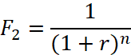 (1.2)
Останні чотири функції складного проценту пов’язані із поняттям ануїтет – це регулярна однакова грошова виплата через рівні відрізки часу.

F3 – майбутня вартість одиничного ануїтету за період. Незмінна у часі орендна плата, яка регулярно поступає на рахунок орендодавця є прикладом ануїтету. Коли у орендодавця виникне питання, яка сума накопичиться за n періодів на рахунку з складними процентами за кожний період, виникає потреба у цій функції.
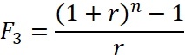 (1.3)
F₄ – поточна вартість одиничного ануїтету за період використовується наприклад, коли треба визначити поточну вартість однакових по періодах орендних платежів на протязі строку договору оренди. Поточна вартість ануїтету, рівного одній грошовій одиниці за період n складатиме:
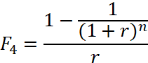 (1.4)
F₅ – фактор фонду відшкодування, його ще називають коефіцієнтом фонду амортизації. Він показує, яким повинен бути рівновеликий регулярний платіж відповідно до обраної ставки відсотка для того, щоб у кінці заданої кількості періодів на рахунку була акумульована одна грошова одиниця. Його застосовують у випадку коли треба розрахувати розмір ануїтету для накопичення в майбутньому заданої суми на рахунку під відсоток r через визначену кількість періодів часу n:
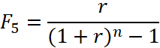 (1.5)
F₆ – внесок на амортизацію грошової одиниці – це функція, яка показує розмір платежів протягом періоду n, щоб їх поточна вартість за норми процента r в кінці періоду дорівнювала 1:

$F_{6}=\frac{r}{1−\frac{1}{(1+r)^{n}}}$ (1.6)

Функція грошової одиниці | Обернена функція грошової одиниці
F₁ – майбутня вартість грошової одиниці | F₄ – поточна вартість грошової одиниці
F₂ – нагромадження грошової одиниці за період | F₅ – поточна вартість одиничного ануїтету
F₃ – коефіцієнт відшкодування капіталу | F₆ – внесок на амортизацію грошової одиниці

Шість функцій складного проценту можна розрахувати по приведеним формулам, для цього існують в тому числі фінансові калькулятори, а також розроблені спеціальні таблиці.

Розглянемо приклади поширених задач на складні відсотки.
Приклад 1. Вкладник поклав на депозит $3000 під 9% річних на 10 років. Яка сума акумулюється наприкінці 10-го року при річній капіталізації? На скільки зросте сума порівняно з початковим внеском?
Розв'язання:
Застосовуємо формулу складних відсотків для знаходження суми наприкінці терміну
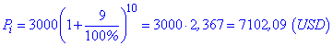
Щоб дати відповідь на друге питання, від значення 7102,09 віднімаємо суму вкладу.
Різниця становить 4102 долари.
Приклад 2. Інвестор вклав 7000 грн під 10% річних при умові нарахування складних процентів щокварталу. Яку суму він отримає через 8 років?
Розв'язання: Застосовуємо 1 формулу складних відсотків. Знаходимо кількість кварталів та підставляємо у формулу
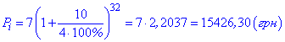

ПРАКТИЧНЕ ЗАНЯТТЯ 2
ЗАКОНОДАВЧЕ РЕГУЛЮВАННЯ ОЦІНКИ ЗЕМЕЛЬ

В рамках самостійної роботи для підготовки до практичного заняття здобувачі вивчають сторінки 47 - 73 навчального посібника Кірічек Ю.О. Оцінка земель. Дніпропетровськ: Літограф, 2016. https://pgasa.dp.ua/wp-content/uploads/2018/04/Otsinka-zemelTypograf-nov-A5.pdf, а також
- Закон України «Про оцінку майна, майнових прав та професійну оціночну діяльність в Україні» (від12.07.2001 №2658 –III).
- Закон Украины «Про оцінку земель» (від 17.06.2004 № 1808-IV)
- Національний стандарт №1. «Загальні основи оцінки майна та майнових прав». Пост. КМУ від 10 вересня 2003 г. N 1440.
- Національний стандарт №2. «Оцінка нерухомого майна» Пост. КМ від 28 жовтня 2004 г. N 1442.
- Методика експертної грошової оцінки земельних ділянок. Пост. КМУ від 11.10.2002 р. N 1531
- Методика нормативної грошової оцінки земельних ділянок Пост. КМУ від 03.11.2021 р. N 1147

Мета заняття

Закріпити знання щодо законодавчого регулювання оцінки земель, нормативно-правового регулювання оцінки земель та оціночної діяльності в Україні, які забезпечують проведення масової оцінки земель.

Практичні завдання

На практичному заняті здобувач відповідає на 10 запитань за варіантами, які він отримує у викладача на початку заняття. За кожну вірну відповідь нараховується 10 балів.

Запитання
Варіант 1.
- Що таке оцінка майна та майнових прав?
- Кого можна вважати оцінювачем?
- Який документ підтверджує достатній професійний рівень підготовки оцінювача для здійснення професійної оціночної діяльності та надає право фізичній особі на здійснення професійної оціночної діяльності?
- Хто здійснює повноваження з громадського регулювання оціночної діяльності?
- Що таке вартість земельної ділянки?
- Що таке рентний дохід (земельна рента)?
- Експертна грошова оцінка земельних ділянок проводиться у разі?
- Яка складається документація за результатами бонітування ґрунтів та нормативної грошової оцінки земельних ділянок?
- За рахунок яких коштів здійснюється фінансування робіт з оцінки земель та земельних ділянок?
- Який нормативний документ встановлює методологічні засади проведення нормативної грошової оцінки земельних ділянок?

Варіант 2.
- У Яких формах оціночна діяльність може здійснюватися?
- Хто виконує незалежну оцінку?
- Який документ надає право здійснювати оціночну діяльність у формі практичної діяльності з оцінки майна?
- Що таке бонітування ґрунтів?
- Що таке експертна грошова оцінка земельних ділянок?
- Що таке чистий операційний дохід7
- Які є об'єкти оцінки земель?
- Нормативна грошова оцінка земельних ділянок проводиться у разі?
- Яка складається документація за результатами експертної грошової оцінки земельних ділянок?
- Хто здійснює державне регулювання у сфері оцінки земель?

Варіант 3.
- Які є суб'єкти оціночної діяльності?
- Хто складає звіт про оцінку майна?
- Який орган здійснює державне регулювання оціночної діяльності в Україні?
- Що таке капіталізація?
- Що таке нормативна грошова оцінка земельних ділянок?
- Які є види оцінки земель
- Експертна грошова оцінка земельних ділянок проводиться на основі яких методичних підходів?
- Які підстави є для проведення бонітування ґрунтів та нормативної грошової оцінки земельних ділянок?
- Які є об’єкти нормативної грошової оцінки?
- Як враховується цільове призначення земельної ділянки під час її нормативної грошової оцінки?

ТЕОРЕТИЧНІ ПОЛОЖЕННЯ

Правове регулювання оцінки земель здійснюється Конституцією України, Цивільним кодексом України, Земельним кодексом України, Податковим кодексом України, Законами «Про оцінку майна, майнових прав та професійну оціночну діяльність в Україні», «Про оцінку земель», «Про Фонд державного майна України», наказами Державного агентства земельних ресурсів України, Фонду державного майна України, Міністерства юстиції України та іншими нормативно-правовими актами. Нормативна база оцінки включає міжнародні та національні стандарти оцінки, затверджені методики та порядки оцінки, що регулюють проведення оцінки та організацію оціночних робіт, визначають склад і зміст звітів та актів з оцінки, технічної документації з нормативної грошової оцінки.

ПРАКТИЧНЕ ЗАНЯТТЯ 3.
ВИДИ ЗНОСУ НЕРУХОМОСТІ ТА МЕТОДИ ЇХ РОЗРАХУНКУ

Мета заняття. Навчиться розраховувати різни види зносу при оцінці нерухомого майна.

В рамках самостійної роботи для підготовки до практичного заняття здобувачі вивчають сторінки 136 – 152 та 258 – 267 навчального посібника Кірічек Ю.О. Оцінка земель. Дніпропетровськ: Літограф, 2016. https://pgasa.dp.ua/wp-content/uploads/2018/04/Otsinka-zemelTypograf-nov-A5.pdf

Практичні завдання

На практичному заняті кожен здобувач використовуючи різні методи та процедури оцінки зносу вирішує індивідуальну практичну задачу яку отримує у викладача на початку заняття.

Приклади визначення фізичного зносу

Приклад 1. Визначення величини фізичного зносу елемента, що має ділянки з різним фізичним зносом.
Треба визначити фізичний знос стін багатоповерхового будинку (загальна площа стін – 2000 м²).
При обстеженні було з’ясовано, що частина стіни (400 м^{2 –} 20%) має фізичний знос – 40%. Для іншої частини стіни (1600 м² – 80%) величина фізичного зносу становить 10%.
Згідно з формулою (4.2) обчислюємо величину фізичного зносу стін будівлі.
$$\text{Фе}=\text{40}\text{\%}\frac{\text{20}}{\text{100}}+\text{10}\text{\%}\frac{\text{80}}{\text{100}}=8+8=\text{16}\text{\%}$$
Приклад 2. Визначення величини фізичного зносу підлоги будівлі, що має три типи підлоги: паркетна, дощата, з метлахської плитки.
Питома вага окремих ділянок визначається за їхньою кошторисною вартістю (паркетна підлога – 70% загальної кошторисної вартості, дощата – 20%, з метлахської плитки – 10%). Величина фізичного зносу паркетної підлоги – 30%, дощатої – 40%, з метлахської плитки – 20%.
Згідно з формулою (4.2) обчислюємо величину фізичного зносу підлоги будівлі.
$$\text{Фе}=\text{30}\text{\%}\frac{\text{70}}{\text{100}}+\text{40}\text{\%}\frac{\text{20}}{\text{100}}+\text{20}\text{\%}\frac{\text{10}}{\text{100}}=(\text{21}+8+2)\text{\%}=\text{31}\text{\%}$$
Приклад 3. Визначення величини фізичного зносу системи внутрішньої каналізації.
Треба визначити фізичний знос системи центрального опалення в 5-поверховому будинку.
За даними обстеження величина фізичного зносу окремих елементів становить: раковини, умивальники – 30%, ванни – 20%, унітази – 40%, трубопроводи – 40%.
Згідно з питомою вагою окремих елементів систем технічного обладнання ці елементи мають відповідно таку питому вагу: 25%, 30%, 20%, 25%.
Згідно з формулою (4.2) обчислюємо фізичного зносу системи внутрішньої каналізації.
$$\text{Фе}=\text{30}\text{\%}\frac{\text{25}}{\text{100}}+\text{20}\text{\%}\frac{\text{30}}{\text{100}}+\text{40}\text{\%}\frac{\text{20}}{\text{100}}+\text{40}\text{\%}\frac{\text{25}}{\text{100}}=(7,5+6+8+\text{10})\text{\%}=\text{31},5\text{\%}$$
Величину фізичного зносу Фе приймаємо рівною 32%.

Приклад 4. Визначення величини фізичного зносу будівлі в цілому.
Треба визначити фізичний знос 5-поверхового цегляного будинку.
При обстеженні 5 – поверхового цегляного житлового будинку були одержані дані про величину фізичного зносу його окремих елементів.
Питома вага цих елементів прийнята відповідно до “Укрупнених показників відновної вартості ……” (Збірник №4 М., “Стройиздат”, 1972).
Таблиця 3.1
Результати обчислення величини фізичного зносу будинку
Елементи будинку |  | Питома вага елемента γ_{е} (%) | Фізичний знос Ф_{е} (%) | $γ_{е}\frac{\text{Фе}}{\text{100}}$(%)
1. | Фундамент | 4 | 10 | 0,40
2. | Стіни | 20 | 13 | 2,60
3. | Перегородки | 7 | 15 | 1,05
4. | Перекриття | 10 | 10 | 1,10
5. | Дах | 5 | 38 | 1,90
6. | Підлога | 12 | 31 | 3,72
7. | Сходи | 4 | 15 | 0,60
8. | Вікна і двері | 11 | 25 | 2,75
9. | Опорядження | 10 | 30 | 3,00
10. | Інше | 8 | 25 | 2,00
11. | Опалення | 1,6 | 30 | 0,48
12. | Водопровід | 0,5 | 40 | 0,20
13. | Горяча вода | 1,4 | 45 | 0,63
14. | Каналізація | 3,2 | 32 | 1,02
15. | Електрозабезпечення | 2,3 | 35 | 0,81
 | Усього: | 100 |  | 22,16
Величину фізичного зносу будинку Ф_{б} приймаємо рівною 22%. Виходячи з цього, залишкова вартість будинку складає:
100% - 22% = 78% від вартості його відтворення.

ТЕОРЕТИЧНІ ПОЛОЖЕННЯ

Величина фізичного зносу елементів будинку визначається візуальним обстеженням з використанням необхідних приладів. У виняткових випадках допускається можливість розкриття окремих конструктивних елементів силами організації, що експлуатує будинок, або власника.
Нижче подано терміни, використані методичних вказівках та визначення позначених ними понять.
Елементи будинку. Конструкції, їх сполучення та технічне обладнання, що складають будинок і призначені для виконання заданих функцій.
Знос (знецінення). Втрата вартості майна порівняно з вартістю нового подібного майна.
Знос фізичний. Втрата вартості будинку порівняно з вартістю нового будинку, зумовлена частковою або повною втратою первісних технічних та технологічних якостей його елементів.
Дефект елемента будинку. Несправність (дефект) елемента будинку, викликана порушенням правил, норм і технічних умов при його виготовлені, монтажі чи експлуатації.
Несправність елемента будинку. Стан елемента, при якому не виконується хоча б одна з заданих експлуатаційних вимог.
Вартість відтворення. Поточна вартість витрат, визначена на дату оцінки , на створення (придбання) в сучасних умовах нового об’єкта (елемента), що є ідентичною копією об’єкта – оцінки.
Техніко – експлуатаційні показники будинку. Сукупність технічних, об’ємно – планувальних, санітарно – гігієнічних, економічних та естетичних характеристик будинку, які обумовлюють його експлуатаційні якості.
Ремонт будинку. Комплекс будівельно – монтажних робіт по усуненню фізичного зносу, не пов’язаних зі зміною основних техніко – економічних показників будинку.
Нормативний термін служби будівлі. Середній термін служби будівлі, прийнятий для розрахунку норм амортизаційних відрахувань.

Загальні вимоги
Правила визначення фізичного зносу житлових будинків (далі – Правила) поширюються на визначення технічного стану житлових будинків (далі будинків) при технічній інвентаризації, визначення вартості нерухомості, плануванні та проектуванні ремонту і їх реконструкції.
Використання цих Правил при визначенні фізичного зносу будинків є обов’язковим для усіх підприємств, організацій і установ, незалежно від форми їхньої власності та відомчого підпорядкування.
Правила не поширюються на визначення фізичного зносу будинків, їх елементів, що постраждали від стихійного лиха, а також на випадки визначення впливу фізичного зносу на несучу спроможність конструкцій.
Під фізичним зносом конструкцій, технічних пристроїв і будинків у цілому мається на увазі втрата ними первісних техніко-експлуатаційних показників (міцності, стійкості, надійності і т. ін.) внаслідок дії природно - кліматичних, технічних факторів та життєдіяльності людини.
Величина фізичного зносу на момент його визначення характеризує ступінь погіршення технічних і пов’язаних з ними експлуатаційних показників будинків (конструкцій, технічних пристроїв) порівняно з первісними і виражається співвідношенням вартості об’єктивно необхідних робіт для усунення ознак фізичного зносу до їх вартості відтворення.

Визначення фізичного зносу житлових будинків
Величина фізичного зносу елементів будинку визначається візуальним обстеженням з використанням необхідних приладів.
У виняткових випадках допускається можливість розкриття окремих конструктивних елементів силами організації, що експлуатує будинок, або власника.
Величина фізичного зносу окремих конструкцій, визначається за таблицями [5] шляхом порівняння наведених ознак фізичного зносу, з виявленими під час обстеження. При визначення вартості нерухомості величина фізичного зносу може визначатися в грошовому еквіваленті шляхом розрахунку необхідних витрат на усунення ознак фізичного зносу.
При визначення вартості нерухомості величина фізичного зносу може визначатися в грошовому еквіваленті шляхом розрахунку необхідних витрат на усунення ознак фізичного зносу.
Конкретний відсоток величини фізичного зносу в межах наведеного в таблиці інтервалу визначається, виходячи із таких міркувань:
- якщо елемент має всі ознаки фізичного зносу, що відповідають даному інтервалові, то величина зносу приймається рівною верхній межі інтервалу;
- якщо в елементі виявлена тільки одна з кількох ознак зносу, його величина приймається рівною нижній межі інтервалу;
- якщо оцінку величини фізичного зносу треба визначити тільки за однією ознакою (або за неповним набором ознак, наведених в таблиці даного інтервалу), то її обчисляють шляхом інтерполяції в залежності від розміру або характеру існуючих несправностей.
Якщо у наведених таблицях відсутні якісь елементи, слід користуватися таблицями аналогічних конструкцій, технічного обладнання або приблизною шкалою фізичного зносу (табл. 3.2).
Таблиця 3.2
Приблизна шкала оцінки зносу елементів будинку
Фізичний знос, % | Оцінка технічного стану | Загальна характеристика технічного стану
0-20 | Добрий | Пошкоджень і деформацій немає. Є окремі несправності, що не впливають на експлуатацію елемента і усуваються під час ремонту
21-40 | Задовільний | Елементи будівлі в цілому придатні для експлуатації, але потребують ремонту, який найдоцільніший на цій стадії
41-60 | Незадовільний | Експлуатація елементів будинку можлива лише при умові проведення їх ремонту
61-80 | Ветхий | Стан несучих конструктивних елементів аварійний, а не несучих – дуже ветхий. Обмежене виконання елементами будинку своїх функцій
81-100 | Непридатний | Елементи будинку знаходяться у зруйнованому стані. При зносі 100% залишки елемента повністю ліквідовані

Для елементів будинку, що мають на окремих ділянках різну ступінь зносу або складаються з декількох частин, величина фізичного зносу визначається за формулою:
і=n γ_{i}
Ф_{е} = ∑ ф_{i} ,
i=1 100
де ф_{i} – величина фізичного зносу окремої (і –ї) ділянки (частини) елемента, % ;
γ_{i} – питома вага (відносна вартість) (і –ї) ділянки (частини) елемента в його загальних розмірах чи в загальній вартості, % ;
n – кількість ділянок (частин), на які поділено елемент будинку, для якого визначається фізичний знос.
Співвідношення окремих ділянок (частин) елемента визначаються за їх розміром шляхом замірів або за кошторисною вартістю.
Величина фізичного зносу будинку визначається за формулою:
е=m γ_{е}
Ф_{б} = ∑ ф_{е} ------- ,
е=1 100
де Ф_{б} – величина фізичного зносу будинку, % ;
ф_{е} – величина фізичного зносу окремих елементів будинку (конструкцій, інженерного обладнання), % ;
γ_{е} – питома вага елементу будинку в його загальній вартості відтворення, %;
m – загальна кількість окремих елементів будинку.
Числові значення величин фізичного зносу будинків, елементів будинків і їх частин треба округлювати до цілих чисел.
Урахування всіх видів зносу у звіті виконується з використанням методу строку життя. Він базується на обґрунтованому припущенні про залишковий строк економічного життя. При застосуванні цього методу всі наявні види зносу об'єкта оцінки вважаються повністю врахованими.
Відповідно до Національного стандарту №1 «Загальні основи оцінки майна і майнових прав», затв. Постановою КМУ від 10.09.2003г. №1440 і Національним стандартом №2 «Оцінка нерухомого майна», затв. Постановою КМУ від 28 жовтня 2004 р. № 1442 : Термін служби визначений згідно з нормативними термінами служби будівель, споруд відповідно до Єдиних норм амортизаційних відрахувань на повне відновлення основних фондів народного господарства СРСР (затв. постановою РМ СРСР від 22 жовтня 1990 р. №1072) і середніх нормативних термінах служби основних фондів установ і організацій, що перебувають на державному бюджеті, затв. ЦСУ при РМ СРСР.
Накопичений знос, Зн = Тд/(Тд+То), де
Тд - дійсний строк використання, років, То - залишковий строк експлуатації, років То=Тн-Тэ; Тэ - ефективний вік Тэ =Тн*Ф/100, років; Тн - нормативний строк експлуатації, років; Ф - фізичний знос згідно з актами технічного стану та результатами візуального обстеження %.

ПРАКТИЧНЕ ЗАНЯТТЯ 4
ОСНОВИ ТЕОРІЇ МАСОВОЇ ОЦІНКИ МАЙНА

Мета заняття. Оволодіти загальноприйнятими підходами оцінки, методами оцінки майна та оціночними процедурами оцінки, які використовуються під час масової оцінки нерухомого майна.

В рамках самостійної роботи для підготовки до практичного заняття здобувачі вивчають сторінки 28 - 32 навчального посібника Кірічек Ю.О. Оцінка земель. Дніпропетровськ: Літограф, 2016. https://pgasa.dp.ua/wp-content/uploads/2018/04/Otsinka-zemelTypograf-nov-A5.pdf

Практичні завдання

На практичному заняті кожен здобувач відповідає на 10 запитань, за кожну вірну відповідь отримує 10 балів. Після цього під керівництвом викладача розглядаються головні положення теорії та питання, які викликали деякі труднощі.

- Що таке методичні підходи оцінки, та в чому вони полягають?
- Які ви знаєте методи порівняльного підходу?
- Які ви знаєте методи дохідного підходу?
- Які ви знаєте методи витратного підходу?
- Як розраховують коригування ринкових цін об’єктів порівняння нерухомості?
- Що таке пряма та непряма капіталізація доходу?
- Як розраховують чистий операційний дохід нерухомості?
- Як розраховують ставку капіталізації та ставку дисконту нерухомості?
- Що таке вартість відтворення нерухомості та як її розраховують?
- Що таке вартість заміщення нерухомості та як її розраховують?

ТЕОРЕТИЧНІ ПОЛОЖЕННЯ

У масовій оцінці застосовуються традиційні для оцінки порівняльний, дохідний та витратний підходи. Порівняльний підхід застосовується в умовах розвиненого ринку нерухомості і базується на інформації про ринкові ціни подібного майна та коригуванні цін на відмінності в характеристиках об’єктів порівняння. У першу чергу вносять коригування відносно умов угоди та стану ринку шляхом застосування наступного коригування до попередньо відкоригованого результату. Коригування відносно характеристик земельної ділянки виконують у другу чергу. За наявності необхідної кількості об’єктів порівняння застосовують методи математичної статистики. Використовують також метод базової земельної ділянки з різними видами апроксимації тощо.
При застосуванні дохідного підходу аналізують здатність отримати майбутні доходи та інші вигоди від володіння, розпорядження та користування земельною ділянкою, застосовують техніку капіталізації доходу (земельної ренти) методом прямої капіталізації або дисконтування залежно від прогнозованого доходу.
Через обмеженість земельних ресурсів, урбанізацію та розвиток виробництва серед об’єктів оцінки майже не існує земельних ділянок без поліпшень. Отже, як правило, з метою оцінки земельної ділянки слід відокремити від вартості нерухомості вартість земельних поліпшень. Така процедура виконується із застосуванням витратного методичного підходу на підставі ринкових даних про витрати та накопичений знос. Застосування витратного підходу виправдане для нових будівель, реконструкції та в податкових цілях.
Масова оцінка земель населених пунктів ґрунтується на інформації про операції на ринку земель, рівень орендної плати, дохідність використання земельних ділянок. Можливе використання інформації державного земельного кадастру, нормативів витрат на будівництво, інженерне облаштування території, а також даних про відносну містобудівну цінність окремих територій міста. Джерелами ринкової інформації є дані про реальні ціни продажу та пропонування до продажу нерухомості із офіційних реєстрів органів державної влади та місцевого самоврядування, засобів масової інформації, баз рієлторів і звітів про оцінку ринкової вартості нерухомості.
Об’єктом масової оцінки виступають земельні ділянки в складі земель населених пунктів. Виконання масової оцінки таких земельних ділянок вимагає виконання наступних оціночних процедур:
- складання реєстру земельних ділянок в складі земель населених пунктів;
- визначення характеристик земельних ділянок, від яких залежить їх вартість;
- побудова моделей масової оцінки земельних ділянок різного цільового призначення для земель населеного пункту;
- калібрування моделей, перевірка та розрахунок оціночної вартості земельних ділянок.
За допомогою доступу до Єдиної бази (https://evaluation.spfu.gov.ua) з використанням особистого електронного підпису або засобів інтегрованої системи електронної ідентифікації (ID.GOV.UA) можливо виконати оцінку земельної ділянки.
Приклади формування е-довідки для земельної ділянки знаходиться з посиланням https://www.spfu.gov.ua/userfiles/files/zemlia.pdf

ПРАКТИЧНЕ ЗАНЯТТЯ 5.
АНАЛІЗ РИНКУ ЗЕМЕЛЬНИХ ДІЛЯНОК ТА ІНШОЇ НЕРУХОМОСТІ

Мета заняття. Навчиться виконувати аналіз ринку земельних ділянок та іншої нерухомості, аналізувати джерела інформації та виконувати аналіз отриманої інформації .

В рамках самостійної роботи для підготовки до практичного заняття здобувачі вивчають сторінки 153 - 164 навчального посібника Кірічек Ю.О. Оцінка земель. Дніпропетровськ: Літограф, 2016. https://pgasa.dp.ua/wp-content/uploads/2018/04/Otsinka-zemelTypograf-nov-A5.pdf

Практичні завдання

На практичному заняті кожен здобувач вирішує індивідуальну практичну задачу аналізу ринку різних видів нерухомості в різних адміністративних районах. Варіант задачі з даними про від нерухомості та адміністративний район студент отримує у викладача на початку заняття.

ТЕОРЕТИЧНІ ПОЛОЖЕННЯ

Згідно національного стандарту №1 п. 52 Оцінювач самостійно здійснює пошук інформаційних джерел (за винятком документів, надання яких повинен забезпечити замовник оцінки згідно з договором), їх аналіз та виклад обґрунтованих висновків. При цьому оцінювач повинен проаналізувати всі інформаційні джерела, пов'язані з об'єктом оцінки, тенденції на ринку подібного майна, інформацію про угоди щодо подібного майна, які використовуються у разі застосування порівняльного підходу, та іншу істотну інформацію. У разі неповноти зазначеної інформації або відсутності її взагалі у звіті про оцінку майна зазначається негативний вплив цього факту на результати оцінки.
Згідно п.56. НС№1 звіт про оцінку майна, що складається у повній формі, повинен містити: опис та аналіз зібраних і використаних вихідних даних та іншої інформації під час проведення оцінки.
Приклади аналізу ринку можна знайти на таких сайтах як: https://olimp.net.ua/; https://www.uvecon.ua/; https://ocinka.in.ua/; https://3m2.ua/news/stan-rynku-neruhomosti-vlitku-2024-pervynnyj-ta-vtorynnyj-rynok/; https://dom.ria.com/; https://www.cemoye.moe/ та інші.
Приклад ринку нерухомого майна наведено нижче.

РИНОК ЖИТЛОВОЇ НЕРУХОМОСТІ МІСТО ДНІПРО, ЛИСТОПАД 2024 РІК
Середня вартість квадратного метру житлової нерухомості на вторинному ринку (соціальне житло) в місті Дніпро за період з 30 листопада 2023 року, по 30 листопада 2024 року знизилася в відносних величинах на -6,87 %.
В абсолютних величинах, середня вартість кв. м., житлової нерухомості на вторинному ринку (соціальне житло) в місті Дніпро на дату 30.11.2024 року, склала 542 $ за кв. м., або 22544 грн., за кв. м., за курсом НБУ 41,595 на дату 30.11.2024 року.
Індекс вартості кв. м., житлової нерухомості вторинний ринок 0,931 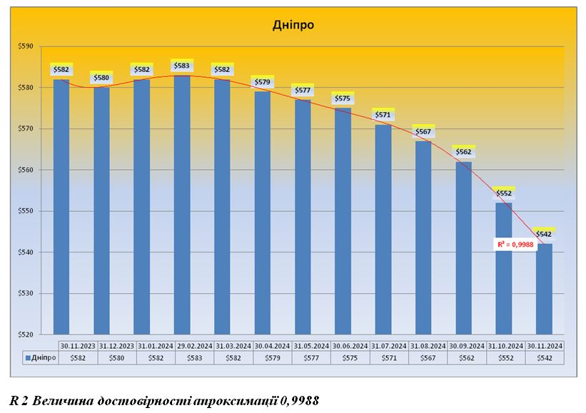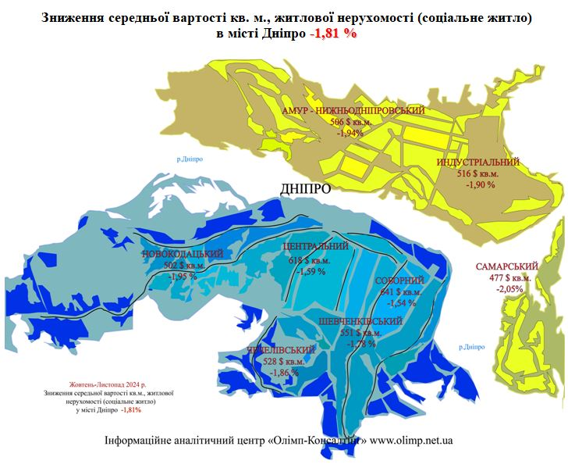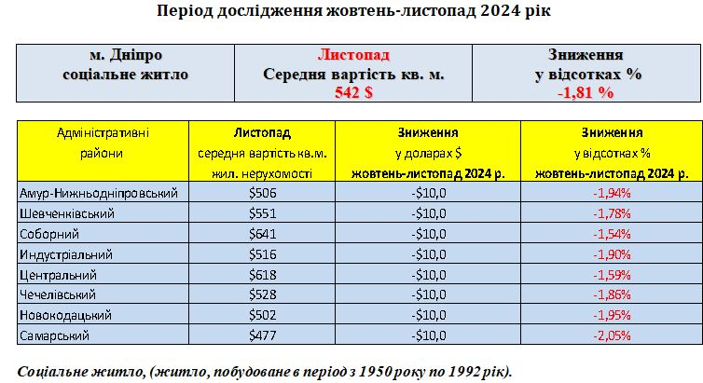

РИНОК ЖИТЛОВОЇ НЕРУХОМОСТІ ЕКОНОМ, КОМФОРТ, БІЗНЕС КЛАС, МІСТО ДНІПРО, ЛИСТОПАД 2024 РІК
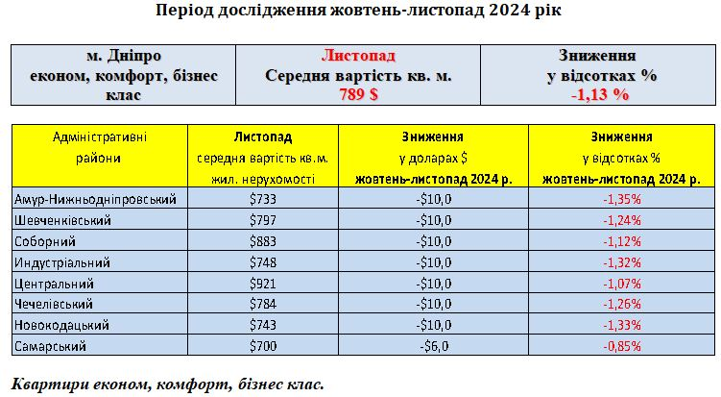

ПЕРВИННИЙ РИНОК ЖИТЛОВОЇ НЕРУХОМОСТІ ЕКОНОМ КЛАС, МІСТО ДНІПРО, ЛИСТОПАД 2024 РІК
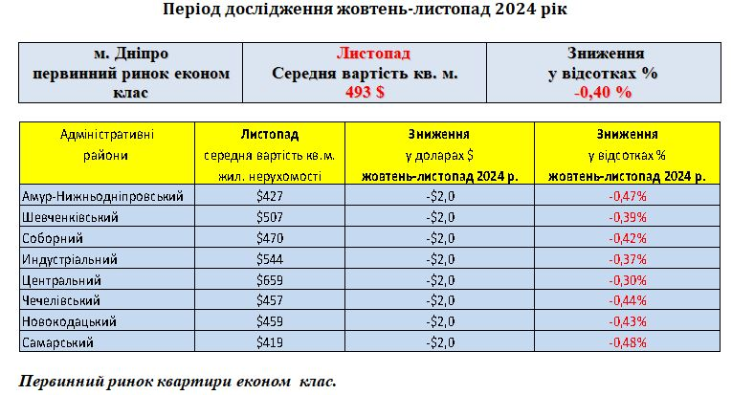

ПЕРВИННИЙ РИНОК ЖИТЛОВОЇ НЕРУХОМОСТІ КОМФОРТ, БІЗНЕС КЛАС, МІСТО ДНІПРО, ЛИСТОПАД 2024 РІК
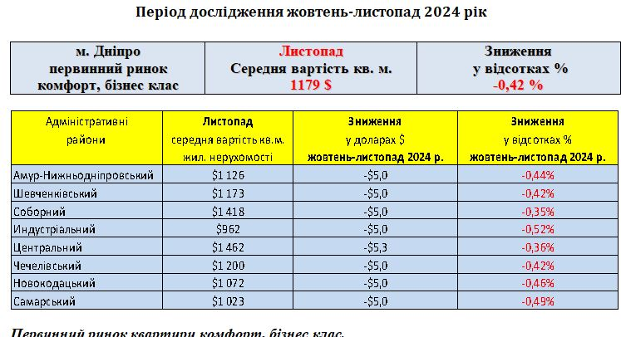

ПЕРВИННИЙ РИНОК ЖИТЛОВОЇ НЕРУХОМОСТІ ЕЛІТ КЛАС, МІСТО ДНІПРО, ЛИСТОПАД 2024 РІК 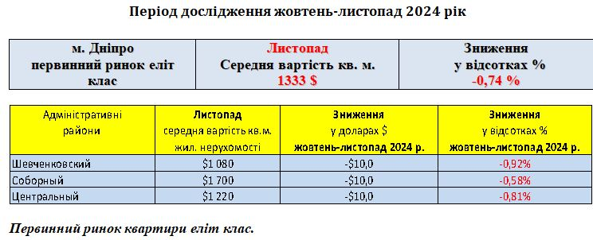

ПРАКТИЧНЕ ЗАНЯТТЯ 6.
ОЦІНОЧНЕ ЗОНУВАННЯ ТЕРИТОРІЙ

Мета заняття. Навчиться розв’язувати задачі з нормативної грошової оцінки земель населених пунктів, виконувати оціночне зонування територій та складати анкету експертної оцінки.

В рамках самостійної роботи для підготовки до практичного заняття здобувачі вивчають Методику нормативної грошової оцінки земельних ділянок від 3 листопада 2021 р. № 1147 https://zakon.rada.gov.ua/laws/show/1147-2021-%D0%BF#Text

Практичні завдання

На практичному заняті кожен здобувач вирішує індивідуальну практичну задачу розрахунку нормативної грошової оцінки земельної ділянки населеного пункту. Варіант задачі з даними про населений пункт студент отримує у викладача на початку заняття.

ТЕОРЕТИЧНІ ПОЛОЖЕННЯ

Роботи з структуризації населеного пункту складається з наступних:
- виділення земле-оціночних районів;
- виділення економіко-планувальних зон;
- визначення функціональних та локальних факторів в межах економіко-планувальних зон

Виділення землеоціночних районів

Територія населеного пункту є достатньо обширна та неоднорідна. Тому встановлення відносної однорідності території за рентоутворювальними факторами, які впливають на потенційну прибутковість та інші соціально – економічні переваги від використання земель, тобто зонування території населеного пункту є дуже важливим.
Процедура економіко – планувального зонування передбачає:
- аналіз природно – планувальних особливостей територій населеного пункту, як просторового базису;
- встановлення меж земле – оціночних одиниць, що характеризуються відносно однорідними споживчими властивостями;
- пофакторну та інтегральну оцінку ступеня цінності території населеного пункту у розрізі земле – оціночних одиниць;
- об’єднання земле – оціночних одиниць в економіко – планувальні зони за ступенем цінності території та функціональним призначенням.
Грошова оцінка сільського населеного пункту передбачає визначення ступеня територіальної неоднорідності функціонально-планувальних, соціально-економічних, екологічних, транспортних, інженерних та інших умов.
Функціонування сільської території, що в кінцевому результаті визначає якість території окремих частин населеного пункту.
Для проведення пофакторної оцінки якості земель населеного пункту здійснюється земле-оціночна структуризація території – виділення земле-оціночних районів, які являють собою функціонально-однорідні планувальні одиниці. При цьому проводиться аналіз існуючої ситуації в населеному пункті на основі картографічних матеріалів та обстеження території в натурі.
У межах земле-оціночних районів у подальшому здійснюють збір, обробку та розрахунок окремих коефіцієнтів якості території.
В населених пунктах, які є об’єктами для курсової роботи вже виділені земле-оціночні райони, зазначено, які квартали входять в них, їх площі і коротка характеристика.

Виділення економіко-планувальних зон

Економіко-планувальне зонування території села являє собою об’єднання земле-оціночних районів у економіко-планувальні зони. Це робиться з метою узагальнення результатів оцінки окремої території окремих оціночних районів та виділення однотипних за споживчими якостями і функціональним використанням зон.
При об’єднанні оціночних районів у економіко-планувальні зони студент повинен враховувати такі три фактори:
- суміжність районів;
- переважно однотипне використання земель;
- близькість значення індексу Іі (значення індексів окремих оціночних районів не повинні відрізнятися між собою більше як на 25%).
Для встановлення економіко-планувальних зон застосовують метод експертної оцінки оціночних районів населеного пункту. Метод експертної оцінки полягає в наступному:
- складання анкети експертної оцінки, яка включає 11 факторів, які можуть вплинути на значення комплексного індексу цінності району (Іі): доступність до центру населеного пункту; доступність до місць прикладання праці; доступність до місць відпочинку; віддаленість від зупинок громадського транспорту; рівень зашумленості; рівень теплопостачання; рівень газопостачання; рівень водопостачання; рівень каналізації; підтоплення ґрунтовими водами; забезпечення магазинами; забезпечення закладами побутового обслуговування; забезпечення культурними та спортивними закладами; забезпечення школами; забезпечення дитячими садками-яслами; якість ґрунтів;
- оцінки окремого фактора за 5-бальною шкалою;
- визначенні суми балів оціночних районів за всіма факторами;
- визначення середнього бала кожного району та середньозваженого бала населеного пункту;
- врахування комплексного індексу для кожного земле-оціночного району.
Земле-оціночна структуризація відображається у графічної частині завдання. Експертна оцінка території населеного пункту за основними факторами наведена в технічної документації. Студенту необхідно методом експертної оцінки оцінити земле-оціночні райони за такими трьома факторами: доступність до концентрованих місць прикладення праці, рівень газопостачання та рівень водопостачання. Рівень газопостачання і водопостачання для кожного студента індивідуальний.
Концентроване місце прикладання праці визначається викладачем на плані населеного пункту. Оцінка окремого фактора встановлюється за 5-бальною шкалою. В п’ять балів оцінюється найкраще значення фактора, а балом «1» - його відсутність або найгірше значення Додаток Е [6].
Після проведення бальної оцінки окремих факторів в кожному оціночному районі необхідно визначити суму балів за всіма факторами, середній бал кожного району та середньозважений бал для населеного пункту.
Середньозважений бал (Бс.зв) для населеного пункту визначається за формулою (10.1):
$Б_{с\text{.}\text{зв}}=\frac{Б_{1}П_{1}+Б_{2}П_{2}+\text{.}\text{.}\text{.}+Б_{n}П}{П_{1}+П_{2}+\text{.}\text{.}\text{.}+П_{n}}$ (6.1)
де Б₁, Б_{2……………}, Б_{п} – середній бал відповідних оціночних районів;
П₁, П_{2……………}, П_{п} – площа відповідних оціночних районів.

Таблиця 6.1
Анкета експертної оцінки
Фактори*********) | Оціночні райони
Фактори*********) | 1 | 2 | 3 | 4 | 5 | … | н
1. Забезпечення магазинами та закладами громадського харчування
2. Забезпечення поліклініками та аптеками
3. Забезпеченість закладами побутового обслуговування
4. Забезпечення культурними та спортивними закладами
5. Забезпечення школами та дошкільними закладами
6. Близькість до зупинок громадського транспорту
7. Озелененість території
8. Наявність умов для розвитку дітей
9. Престижність району для проживання
10. Різноманітність місць прикладання праці
11. Естетика району
Інші фактори
*********) Склад факторів залежить від особливостей населеного пункту

ПРАКТИЧНЕ ЗАНЯТТЯ 7.
ЗАСТОСУВАННЯ МОДЕЛЕЙ ПОРІВНЯЛЬНОГО ПІДХОДУ У МАСОВІЙ ОЦІНЦІ ЗЕМЕЛЬНИХ ДІЛЯНОК ТА ІНШОЇ НЕРУХОМОСТІ

Мета заняття. Навчиться розв’язувати задачі пов’язані використанням порівняльного підходу при оцінці нерухомого майна.

В рамках самостійної роботи для підготовки до практичного заняття здобувачі вивчають сторінки 177 - 206 навчального посібника Кірічек Ю.О. Оцінка земель. Дніпропетровськ: Літограф, 2016. https://pgasa.dp.ua/wp-content/uploads/2018/04/Otsinka-zemelTypograf-nov-A5.pdf

Практичні завдання

На практичному заняті кожен здобувач використовуючи різні методи та процедури оцінки порівняльного підходу вирішує індивідуальну практичну задачу яку отримує у викладача на початку заняття.

Приклад практичної задачі оцінки порівняльним підходом

Необхідно внести коригування використовуючи мультиплікаційну модель розрахунків та визначити ринкову вартість 1 м² нерухомості порівняльним підходом на базі середньої арифметичної. Коригування вносяться за шкалою щодо трьох чинників: технічний стан, місце розташування, наявність благоустрою. Кожний наступний крок за шкалою щодо вартості відрізняється від попереднього на 5 %.

Таблиця 7.1.
Технічний стан | Місце розташування | Наявність благоустрою: будівля обладнана
Відмінний | Центральна частина | Опалення, водопровід, гаряче водопостачання, електроосвітлення
Добрий | Серединна частина | Водопостачання та електроосвітлення
Задовільний | Периферійна зона | Електроосвітлення
Незадовільний | Окраїна | Без благоустрою

Приклад вирішення практичної задачі наведено у таблиці 7.3 – 7.4

ТЕОРЕТИЧНІ ПОЛОЖЕННЯ

Методичну основу проведення оцінки об'єкту нерухомості складають чинні нормативні документи, положення та методики. Згідно з вимогами Методики оцінки майна, затвердженої Постановою Кабінету Міністрів України від 10.12.03 р № 1891, Національного стандарту № 1 «Загальні засади оцінки майна і майнових прав» (затвердженого Кабінетом Міністрів України від 10.09.2003 р № 1440) та Національного стандарту № 2 «Оцінка нерухомого майна» (затвердженого Кабінетом Міністрів України від 28.10.2004 р № 1442) методичними підходами, які використовуються для оцінки нерухомості є порівняльний, дохідний і витратний підходи.
Порівняльний підхід базується на врахуванні принципів заміщення та попиту – пропонування. Порівняльний підхід передбачає аналіз цін продажу або пропонування подібного майна з відповідними коригуваннями ринкових цін об’єктів порівняння на відмінності від об'єкта оцінки. Для визначення ринкової вартості нерухомості із застосуванням порівняльного підходу інформація повинна відповідати таким критеріям:
- продаж подібного майна відбувся відповідно до типових умов оплати;
- умови на ринку подібного майна, що визначали формування цін продажу або пропонування, на дату оцінки істотно не змінилися або зміни, які відбулися, можуть бути враховані;
- об’єкти порівняння розглядаються на тому ж самому сегменті нерухомості із незначними відмінностями.

Таблиця 7.2.
№ п/п | Показники | Об’єкт оцінки | Аналог № 1 | Аналог № 2 | Аналог № 3 | Аналог № 4 | Аналог № 5
 | Ціна продажу за 1 м2, грн. (без ПДВ) |  | 1 300 | 1 500 | 1 400 | 1 100 | 1 500
1 | Стан об’єкта | Задовільний | Добрий | Добрий | Задовільний | Незадовільний | Відмінний
2 | Місце розташування | Серединна частина | Окраїна | Серединна частина | Центральна частина | Периферійна частина | Центральна частина
3 | Благоустрій | Електроосвітлення | Опалення, водопровід, гаряче водопостачання, електр-освітлення | Опалення, водопровід, гаряче водопоста-чання, електро-освітлення | Водопостачання та електроосвітлення | Без благоустрою | Електроосвітлення

Рішення
Таблиця 7.3
Технічний стан |  |  | Місце розташування |  | Наявність благоустрою: будівля обладнана
 | Категорія | Бал | Категорія | Бал | Категорія | Бал
1 | 2 | 3 | 4 | 5 | 6 | 7
2 | Відмінний | 1 | Центральна частина | 1 | Опалення, водопровід, гаряче водопостачання, електроосвітлення | 1
3 | Добрий | 2 | Серединна частина | 2 | Водопостачання та електроосвітлення | 2
4 | Задовільний | 3 | Периферійна зона | 3 | Електроосвітлення | 3
5 | Незадовільний | 4 | Окраїна | 4 | Без благоустрою | 4

Таблиця7.4
№ п/п | Показники | Об’єкт оцінки | Аналог № 1 | Аналог № 2 | Аналог № 3 | Аналог № 4 | Аналог № 5
1 | 2 | 3 | 4 | 5 | 6 | 7 | 8
1 | Ціна продажу за 1 м2, грн. (без ПДВ) |  | 1 300 | 1 500 | 1 400 | 1 100 | 1 500
2 | Стан об’єкта | Задовільний | Добрий | Добрий | Задовільний | Незадовільний | Відмінний
3 | Поправка % |  | -5 | -5 | 0 | 5 | -10
4 | Розрахунок |  | (ряд.3 графи3 -  ряд4графи3 табл.2.5.1)*  5/100 | (ряд.3 графи3 -  ряд4графи3 табл.2.5.1)*  5/100 | (ряд.4 графи3 -  ряд4графи3 табл.2.5.1)*  5/100 | (ряд.5 графи3 -  ряд4графи3 табл.2.5.1)*  5/100 | (ряд.2 графи3 -  ряд4графи3 табл.2.5.1)*5/100
 |  |  | -0,05 | -0,05 | 0 | 0,05 | -0,1
5 | Місце розташування | Серединна частина | Окраїна | Серединна частина | Центральна частина | Периферійна частина | Центральна частина
6 | Поправка |  | 10 | 0 | -5 | 5 | -5
7 | Розрахунок |  | (ряд.5 графи5 -  ряд3графи5 табл.2.5.1)*  5/100 | (ряд.3 графи5 -  ряд3графи5 табл.2.5.1)*  5/100 | (ряд.2 графи5 -  ряд3графи5 табл.2.5.1)*  5/100 | (ряд.4 графи5 - ряд3графи5 табл.2.5.1)*  5/100 | (ряд.2 графи5 -  ряд3графи5 табл.2.5.1)*5/100
 |  |  | 0,1 | 0 | -0,05 | 0,05 | -0,05
8 | Благоустрій | Електроосвіт-лення | Опалення, водопровід, гаряче водопостачання електросвітлення | Опалення, водопровід, гаряче водопостачанняелектроосвітлення | Водопостачання та електроосвітлення | Без благоустрою | Електроосвітлення

Продовження таблиці 7.4
№ п/п | Показники | Об’єкт оцінки | Аналог № 1 | Аналог № 2 | Аналог № 3 | Аналог № 4 | Аналог № 5
1 | 2 | 3 | 4 | 5 | 6 | 7 | 8
9 | Поправка |  | -10 | -10 | -5 | 5 | 0
10 | Розрахунок |  | (ряд.2 графи7 -  ряд4 графи7 табл.2.5.1)*  5/100 | (ряд.2 графи7 -  ряд4 графи7 табл.2.5.1)*  5/100 | (ряд.3 графи7 -  ряд4 графи7 табл.2.5.1)*  5/100 | (ряд.5 графи7 - ряд4 графи7 табл.2.5.1)*  5/100 | (ряд.4 графи7 -  ряд4 графи7 табл.2.5.1)*5/100
 |  |  | -0,1 | -0,1 | -0,05 | 0,05 | 0
11 | Отриманий результат |  | 1222,65 | 1282,50 | 1263,50 | 1273,38 | 1282,50
 | Розрахунок |  | ряд1*(1+(ряд3/100))*  (1+(ряд6/100))*  (1+ряд9/100)) | ряд1*(1+(ряд3/100))*  (1+(ряд6/100))*  (1+ряд9/100)) | ряд1*(1+(ряд3/100))*  (1+(ряд6/100))*  (1+ряд9/100)) | ряд1*(1+(ряд3/100))  *(1+(ряд6/100))*  (1+ряд9/100)) | ряд1*(1+(ряд3/100))*  (1+(ряд6/100))*  (1+ряд9/100))
 | Середнє значення ряду без ПДВ, грн | 1265 | середнє значення - сума всіх значень масиву, поділена на їх кількість

Основними елементами порівняння є характеристики подібного майна, як можна найбільш близькі за правами на нерухоме майно, економічними умовами продажу,місцем розташування, іншими фізичними та функціональними ознаками. Коригування ринкових цін подібного майна здійснюється на відповідну величину грошової суми або із застосуванням коефіцієнта до ціни продажу або шляхом їх комбінування, визначених на підставі аналізу ринку нерухомості.
На підставі результатів аналізу інформації, стану ринку нерухомості та з урахуванням практичного досвіду оцінки враховуються наступні фактори, які вагомо впливають на вартість нерухомості:
- поправка на торг;
- фактор часу (дата оцінки);
- загальна площа об'єкту оцінки та об’єктів порівняння;
- технічний стан об'єктів;
- характер місцерозташування;
- рівень функціонального облаштування;
Для визначення ринкової вартості комерційної нерухомості порівняльним підходом виконується коригування цін пропонування до продажу на відмінності з об'єктом оцінки. Першими застосовуються поправки, пов'язані з торгом, правами, часом пропонування, потім водяться поправки, пов'язані з об'єктами безпосередньо. Перші три коригування вносяться послідовно. Кожне подальше коригування вноситься до попередньої відкоригованої ціни пропозиції. Інші коригування вносяться на незалежній основі шляхом складання і віднімання відсотків і коригуванням на сумарний відсоток

ПРАКТИЧНЕ ЗАНЯТТЯ 8.
ЗАСТОСУВАННЯ МОДЕЛЕЙ ДОХІДНОГО ПІДХОДУ У МАСОВІЙ ОЦІНЦІ ЗЕМЕЛЬНИХ ДІЛЯНОК ТА ІНШОЇ НЕРУХОМОСТІ НАСЕЛЕНИХ ПУНКТІВ НА ОСНОВІ ЧИСТОГО ОПЕРАЦІЙНОГО ДОХОДУ

Мета заняття. Навчиться розв’язувати задачі пов’язані використанням дохідного підходу при оцінці нерухомого майна.

В рамках самостійної роботи для підготовки до практичного заняття здобувачі вивчають сторінки 207 - 247 навчального посібника Кірічек Ю.О. Оцінка земель. Дніпропетровськ: Літограф, 2016. https://pgasa.dp.ua/wp-content/uploads/2018/04/Otsinka-zemelTypograf-nov-A5.pdf

Практичні завдання

На практичному заняті кожен здобувач використовуючи різні методи та процедури оцінки дохідного підходу вирішує індивідуальну практичну задачу яку отримує у викладача на початку заняття.
Задача полягає у розрахунку ринкової вартості нерухомості дохідним підходом на основі чистого операційного доходу:
V = I / R
Де I – чистий операційний дохід;
R – ставка капіталізації.

Приклад практичного завдання оцінки дохідним підходом

1. Необхідно визначити ставку капіталізації шляхом аналізу інформації про доходи від використання подібного майна та його ринкові ціни.
Таблиця 8.1
Вихідні дані:
Об’єкти оренди (аналог) | 1.1 | 1.2 | 1.3 | 1.4 | 1.5
Орендна ставка, $/м2 (без ПДВ) | 25,0 | 23,0 | 15,0 | 16,0 | 18,0
Узагальнюючий коефіцієнт коригування | 0,75 | 0,80 | 1,30 | 1,15 | 1,00
Об’єкти продажу (аналог) | 2.1 | 2.2 | 2.3 | 2.4 | 2.5
Показник вартості до продажу, $/м2 (без ПДВ) | 1400 | 2700 | 1500 | 2400 | 2000
Узагальнюючий коефіцієнт коригування | 1,25 | 0,65 | 1,20 | 0,70 | 0,85

Рішення
Таблиця 8.2.
 | Об’єкти оренди | 1.1 | 1.2 | 1.3 | 1.4 | 1.5
1 | Орендна ставка, $/м2 (без ПДВ) | 25 | 23 | 15 | 16 | 18
2 | Узагальнюючий коефіцієнт коригування | 0,75 | 0,8 | 1,3 | 1,15 | 1
3 | Відкоригований показник орендної плати за рік, $/м2 (без ПДВ) | 225,0 | 220,8 | 234,0 | 220,8 | 216,0
4 | Розрахунок | ряд.1*ряд.2*12
5 | Об’єкти продажу | 2.1 | 2.2 | 2.3 | 2.4 | 2.5
6 | Показник вартості до продажу, $/м2 (без ПДВ) | 1400 | 2700 | 1500 | 2400 | 2000
7 | Узагальнюючий коефіцієнт коригування | 1,25 | 0,65 | 1,2 | 0,7 | 0,85
8 | Відкоригований показник вартості до продажу, $/м2 (без ПДВ) | 1750 | 1755 | 1800 | 1680 | 1700
9 | Розрахунок | ряд.6*ряд.7
10 | Ставка капіталізації, % | 12,85 | 12,58 | 13,00 | 13,14 | 12,70
11 | Розрахунок | ряд.3/ряд.8*100
12 | Ставка капіталізації отримана, як середнє арифметичне значення, 5 | 12,9

2. На дату оцінки оцінювачем, відібрані об’єкти, що пропонуються для здавання в оренду на вторинному ринку нерухомості. Необхідно внести відповідні коригування використовуючи мультиплікаційну модель розрахунків та визначити ринкову орендну ставку (без ПДВ) на базі середньої арифметичної зваженої (за площею).

ТЕОРЕТИЧНІ ПОЛОЖЕННЯ

Дохідний підхід базується на врахуванні принципів найбільш ефективного використання та очікування, відповідно до яких вартість об'єкта оцінки визначається як поточна вартість очікуваних доходів від найбільш ефективного використання об'єкта оцінки. Основними методами дохідного підходу є пряма капіталізація доходу та непряма капіталізація доходу (дисконтування грошового потоку), в останньому випадку враховують дохід від продажу у після прогнозний період. Вибір методів оцінки залежить від інформації про очікувані (прогнозовані) доходи при використанні об'єкта оцінки, стабільності їх отримання, мети оцінки, а також виду вартості. Інформаційними джерелами для застосування дохідного підходу є відомості про очікувані доходи і відповідні витрати, пов’язані із об’єктом оцінки. Прогноз і обґрунтування доходів і витрат проводиться на підставі даних про фактичне використання об'єкта оцінки в тому випадку, якщо воно є найбільш ефективним або від найбільш ефективного використання, якщо воно відрізняється від фактичного.
Метод прямої капіталізації доходу застосовують при постійному прогнозованому доході необмеженому в часі. Метод непрямої капіталізації доходу (дисконтування грошових потоків) застосовують у разі, коли прогнозовані грошові потоки від використання об'єкта оцінки неоднакові за величиною, непостійні протягом періоду прогнозування або, якщо отримання їх обмежується у часі. Ставка капіталізації та ставка дисконтування визначаються шляхом співставлення доходів від використання подібного майна та від продажу або шляхом порівняльного аналізу дохідності інвестування в альтернативні об'єкти.

Таблиця 8.3
№ п/п | Показники | Об’єкт оцінки | № 1 | № 2 | № 3 | № 4 | № 5
 | Орендна ставка 1 м2, грн. без ПДВ |  | 48 | 50 | 35 | 50 | 60
 | Дата оцінки | 31.10. | 14.10. | 26.10. | 20.10 | 14.10 | 21.10
1 | Стан об’єкта | Задовільний | Добрий | Добрий | Задовільний | Добрий | Добрий
 | Поправка, % |  | -10% | -10% |  | -10% | -10%
2 | Місце розташування | Серединна частина | Серединна частина | Серединна частина | Центральна частина | Серединна частина | Центральна частина
 | Поправка, % | % | % | % | -5% | % | -5%
3 | Наявність окремого входу | Немає | Є | Є | Немає | Є | Є
 | Поправка, % | % | 5% | 5% | 0% | 5% | 5%
4 | Наявність інженерних комунікацій | Електро-постачання | Електропо-стачання, водопостачання,  каналізація, опалення | Електропостачання, водопостачання, каналізація, опалення | Електропостачання, розводка мереж | Електропостачання, водопостачання,  каналізація, опалення | Електропостачання, водопостачання, каналізація, автономне опалення
 | Поправка, % | % | -15% | -15% | 0% | -15% | -15%
5 | Наявність парковки | Є | Є | Є | Немає | Є | Є
 | Поправка, % | % | 0% | 0% | 5% | 0% | 0%
 | Площа, м2 |  | 95 | 100 | 130 | 115 | 90

Рішення:
Таблиця 8 .4.
№ | Показники | Об’єкт | № 1 | № 2 | № 3 | № 4 | № 5
1 | Орендна ставка 1 м2, грн. без ПДВ |  | 48 | 50 | 35 | 50 | 60
2 | Дата оцінки | 31.10. | 14.10. | 26.10. | 20.10 | 14.10 | 21.10
3 | Стан об’єкта | Задовільн. | Добрий | Добрий | Задовільн. | Добрий | Добрий
4 | Поправка, % |  | -10 | -10 |  | -10 | -10
5 | Місце розташування | Серединна | Серединна | Серединна | Центр | Серединна | Центр
6 | Поправка, % |  | 0 | 0 | -5 | 0 | -5
7 | Наявність окремого входу | Немає | Є | Є | Немає | Є | Є
8 | Поправка, % |  | 5 | 5 | 0 | 5 | 5
9 | Наявність інженерних комунікацій | Електро | Всі наявні | Всі наявні | Електро | Всі наявні | Всі наявні
10 | Поправка, % |  | -15 | -15 | 0 | -15 | -15
11 | Наявність парковки | Є | Є | Є | Немає | Є | Є
12 | Поправка, % |  | 0 | 0 | 5 | 0 | 0
13 | Орендна ставка за 1кв.м |  | 34,88 | 36,34 | 34,91 | 36,34 | 41,42
14 | Розрахунок
15 | Площа, м2 |  | 95 | 100 | 130 | 115 | 90
16 | Орендна ставка об’єкта оцінки, грн |  | 3313,60 | 3634,00 | 4538,30 | 4179,10 | 3727,80
17 | Розрахунок |  |  |  | Ряд 13*ряд 15
18 | Сумарна величина орендних ставок всіх приміщень | 19392,80 |  |  | Сума ряд 16 граф 4-8
19 | Сумарна величина площ всіх приміщень | 530 |  |  | Сума ряд 15 граф 4-8
18 | Середнє арифметичне зважене (за площею) значення орендних ставок за 1 кв.м, грн., без ПДВ | 36,59 |  |  | Ряд 18 / ряд. 19

Оцінка нерухомості із використанням дохідного підходу базується на розрахунку вартості нерухомості в залежності від доходів, які очікуються отримати від подальшого її використання. Головним джерелом доходу від нерухомості є здача в оренду за ринковою орендною ставкою. Інформаційними джерелами для застосування дохідного підходу є відомості про очікувані доходи і витрати об'єкта оцінки та подібного майна. Для оцінки придатної до експлуатації нерухомості у разі, коли не треба спочатку на протязі певного часу виконувати значні будівельні та інші роботи із суттєвими витратами використано метод прямої капіталізації. Вартість об'єкта оцінки (В_{кап}) розраховується шляхом прямої капіталізації чистого операційного доходу (Д) при ставці капіталізації R.

Чистий операційний дохід розраховують на основі валового доходу від річної оренди та з урахуванням ринкових витрат на утримання нерухомості (звичайно 5-15% залежно від конкретних умов оренди):

I = 36,59 x 12 x 0,9 = 395,17 грн.

Ринкова вартість одного квадратного метру такої нерухомості складає:
V = I / R = 395.17 / 0.129 = 3063 грн.

ПРАКТИЧНЕ ЗАНЯТТЯ 9.
НОРМАТИВНА ГРОШОВА ОЦІНКА ЗЕМЕЛЬ СІЛЬСЬКОГОСПОДАРСЬКОГО ПРИЗНАЧЕННЯ

Мета заняття. Отримати навички розв’язувати задачі з нормативної грошової оцінки земель сільськогосподарського призначення.

В рамках самостійної роботи для підготовки до практичного заняття здобувачі вивчають Методику нормативної грошової оцінки земельних ділянок від 3 листопада 2021 р. № 1147 https://zakon.rada.gov.ua/laws/show/1147-2021-%D0%BF#Text

Практичні завдання

На практичному заняті кожен здобувач вирішує індивідуальну практичну задачу розрахунку нормативної грошової оцінки земельної ділянки сільськогосподарського призначення. Варіант задачі з даними про населений пункт, площу та бонітування студент отримує у викладача на початку заняття.

ТЕОРЕТИЧНІ ПОЛОЖЕННЯ

Грошова оцінка земель сільськогосподарського призначення на території населеного пункту визначається за методикою нормативної грошової оцінки земельних ділянок [2].
Нормативна грошова оцінка земельної ділянки (Цн) визначається за формулою:

Цн = Пд х Нрд х Км1 х Км2 х Км3 х Км4 х Кцп х Кмц х Кні, (9.1)

де Пд – площа земельної ділянки, квадратних метрів;
Нрд – норматив капіталізованого рентного доходу за одиницю площі;
Км1 – коефіцієнт, який враховує розташування території територіальної громади в межах зони впливу великих міст;
Км2 – коефіцієнт, який враховує курортно-рекреаційне значення населених пунктів;
Км3 – коефіцієнт, який враховує розташування території територіальної громади в межах зон радіаційного забруднення;
Км4 – коефіцієнт, який характеризує зональні фактори місця розташування земельної ділянки;
Кцп – коефіцієнт, який враховує цільове призначення земельної ділянки відповідно до відомостей Державного земельного кадастру;
Кмц – коефіцієнт, який враховує особливості використання земельної ділянки в межах категорії земель за основним цільовим призначенням;
Кні – добуток коефіцієнтів індексації нормативної грошової оцінки земель за період від затвердження нормативу капіталізованого рентного доходу до дати проведення оцінки.

В основу визначення грошової оцінки земель покладено рентний дохід.
Грошова оцінка земель сільськогосподарського призначення в населеному пункті проводиться окремо по орних землях, землях під багаторічними насадженнями, природними сінокосами і пасовищами. Грошова оцінка земель, що використовуються як сільськогосподарські угіддя, визначається на основі шкал грошової оцінки агровиробничих груп ґрунтів.
Коефіцієнт, який враховує особливості використання земельної ділянки в межах категорії земель за основним цільовим призначенням (Кмц), для сільськогосподарських угідь на землях сільськогосподарського призначення (рілля, перелоги, багаторічні насадження, сіножаті, пасовища) визначається за такою формулою:

Кмц = Кпсгр х Багр : Бпсгр, (9.2.)

де Кпсгр – коефіцієнт, який враховує розташування території територіальної громади в межах природно-сільськогосподарського району для відповідного угіддя, приймається відповідно до Додатка А;
Багр – бал бонітету агровиробничої групи ґрунтів відповідного сільськогосподарського угіддя природно-сільськогосподарського району;
Бпсгр – середній бал бонітету ґрунтів відповідного сільськогосподарського угіддя природно-сільськогосподарського району, що приймається відповідно до Додатка А.
У разі коли агровиробничі групи ґрунтів сільськогосподарських угідь та/або їх бал бонітету на земельній ділянці сільськогосподарського призначення не визначено, коефіцієнт, який враховує особливості використання земельної ділянки в межах категорії земель за основним цільовим призначенням (Кмц), для сільськогосподарських угідь на землях сільськогосподарського призначення застосовується із значенням коефіцієнта, який враховує розташування території територіальної громади в межах природно-сільськогосподарського району (Кпсгр), для відповідного сільськогосподарського угіддя та приймається відповідно до Додатка А.
Коефіцієнт, який враховує особливості використання земельної ділянки в межах категорії земель за основним цільовим призначенням (Кмц), для несільськогосподарських угідь на землях сільськогосподарського призначення застосовується із значенням коефіцієнта, який враховує розташування території територіальної громади в межах природно-сільськогосподарського району (Кпсгр), для несільськогосподарських угідь та приймається відповідно до Додатка А.
Схеми (карти) природно-сільськогосподарського районування земель та картограми розповсюдження агровиробничих груп ґрунтів приймаються відповідно до затвердженої в установленому порядку технічної документації із загальнонаціональної (всеукраїнської) нормативної грошової оцінки земель сільськогосподарського призначення, що була розроблена на виконання постанови Кабінету Міністрів України від 7 лютого 2018 р. № 105 “Про проведення загальнонаціональної (всеукраїнської) нормативної грошової оцінки земель сільськогосподарського призначення та внесення змін до деяких постанов Кабінету Міністрів України” (Офіційний вісник України, 2018 р., № 22, ст. 727). Для сільськогосподарських угідь, на які відсутні картограми розповсюдження агровиробничих груп ґрунтів, у разі потреби може здійснюватися визначення агровиробничих груп ґрунтів шляхом проведення ґрунтових обстежень.

ПРАКТИЧНЕ ЗАНЯТТЯ 10.
ЗАСТОСУВАННЯ ВИТРАТНОГО ПІДХОДУ ДО ВИЗНАЧЕННЯ ЗАЛИШКОВОЇ ВАРТОСТІ ВІДНОВЛЕННЯ ТА ВІДТВОРЕННЯ БУДІВЕЛЬ ТА СПОРУД

Мета заняття. Отримати навички розв’язувати задачі пов’язані використанням витратного підходу при оцінці нерухомого майна.

В рамках самостійної роботи для підготовки до практичного заняття здобувачі вивчають сторінки 249 - 267 навчального посібника Кірічек Ю.О. Оцінка земель. Дніпропетровськ: Літограф, 2016. https://pgasa.dp.ua/wp-content/uploads/2018/04/Otsinka-zemelTypograf-nov-A5.pdf

Практичні завдання

На практичному заняті кожен здобувач використовуючи різні методи та процедури оцінки витратного підходу вирішує індивідуальну практичну задачу яку отримує у викладача на початку заняття.

ТЕОРЕТИЧНІ ПОЛОЖЕННЯ

Вартість відтворення (заміщення) визначається на основі розрахунку поточної вартості витрат на створення земельних поліпшень відповідно до проектно-кошторисної документації, вартості одиничного показника подібних земельних поліпшень.
Типові об’єкти нерухомого майна (адміністративні, промислові, складські будівлі) за своїм призначенням, конструкцією, матеріалам та характеристикам відповідають подібним конструктивним елементам подобних будівель збірника УПВВ, розроблених для такого нерухомого майна з урахуванням кількісних одиниць виміру (S – площі будинку, V – будівельного об’єму).
Вартість заміщення будинків і споруд визначається:
С_{оз} = S (V) ⋅ С_{од} ⋅ K₁ ⋅ K₂ ⋅ K₃ ⋅ К_{п} ⋅ (1 – K_{з}) (1 – К_{эз}) (1 – К_{фз})+ С_{зд}, (4.1)
де: С_{од} – вартість одиничного показника згідно збірників УПВВ.
K₁ – індекс цін, що враховує зміну цін у будівництві з 1969 по 1984 р. Відповідно до постанови Госстроя СРСР від 11.05.1983 р. № 94 індекс розраховується для будівництв України як добуток двох коефіцієнтів.
K₂ – індекс зміни вартості підрядних робіт (без ПДВ) на дату оцінки згідно даних Мінрегіону http://www.minregion.gov.ua .
Для переводу в дійсні ціни на дату оцінки використовують індекси зміни вартості підрядних робіт та індекси інфляції.
Згідно листа http://www.afo.com.ua/uk/news/2-general-assessment/1337-vartist-budivelnykh-robit-indeksy-zminy-bmr-stanom-na-01-sichnya-2019-roku з огляду на незначну зміну вартісних складових будівництва, станом на 01 січня 2019 року індекси зміни вартості будівельних робіт визначені на рівні, встановленому на 01 жовтня 2018 року (лист Мінрегіону від 17.10.2018 за 7/15.3/10900-18 «Про індекси зміни вартості станом на 01 жовтня 2018 року»).
Таким чином, згідно оприлюдненої інформації, за період з 01.01.1991 по 01.01.2019, зокрема:
індекс зміни вартості будівельних робіт становить – 51,46 (без урахування ПДВ);
індекс зміни вартості промислової продукції – 88,28 (без урахування ПДВ);
індекс зміни вартості продукції підприємств будівельних матеріалів, виробів та конструкцій – 51,90 (без урахування ПДВ);
індекс зміни вартості продукції підприємств машинобудування – 39,37 (без урахування ПДВ).
Індекс цін на будівельні роботи приймається за посиланням https://index.minfin.com.ua/economy/index/buildprice/
Додатково індекс інфляції приймається за посиланням https://index.minfin.com.ua/economy/index/inflation/
К₃ – результуючий коефіцієнт, визначається як добуток підвищувальних і понижуючих коефіцієнтів до вартості одиничного показника, що враховують відмінності об'єкта – аналога й оцінюваного об'єкта.
К_{п} – прибуток забудовника. Прибуток забудовника розрахований з урахуванням безризикової ставки та премії за ризик та усередненого показника розміру коштів на покриття ризику будівництва в інвестиційній кошторисній документації ДСТУ Б Д. 1.1 – 1: 2013 для: громадських будинків, об'єктів промисловості і т.д. – 3,6%; інженерні мережі і благоустрій – 2%.
K_{з} – коефіцієнт фізичного зносу, К_{эз} – коефіцієнт економічного зносу, К_{фз} – коефіцієнт функціонального зносу, С_{зд} – вартість, зв'язана з правом користування земельною ділянкою.

Для укрупненої оцінки вартості витрат на будівництво можуть бути застосовані статистичні дані наприклад Укрупнених показників вартості (для багатоповерхової житлової забудови, із подібними конструктивно-планувальними рішеннями, станом на 01.01.2014) (Elitsmeta (google.com)).
В якості об’єктів порівняння вибрано тринадцять проектів 8-ми – 15-ти поверхових житлових будинків, виконано аналіз та отримані усередненні показники вартості будівництва 1 кв.м. загальної площі квартир.

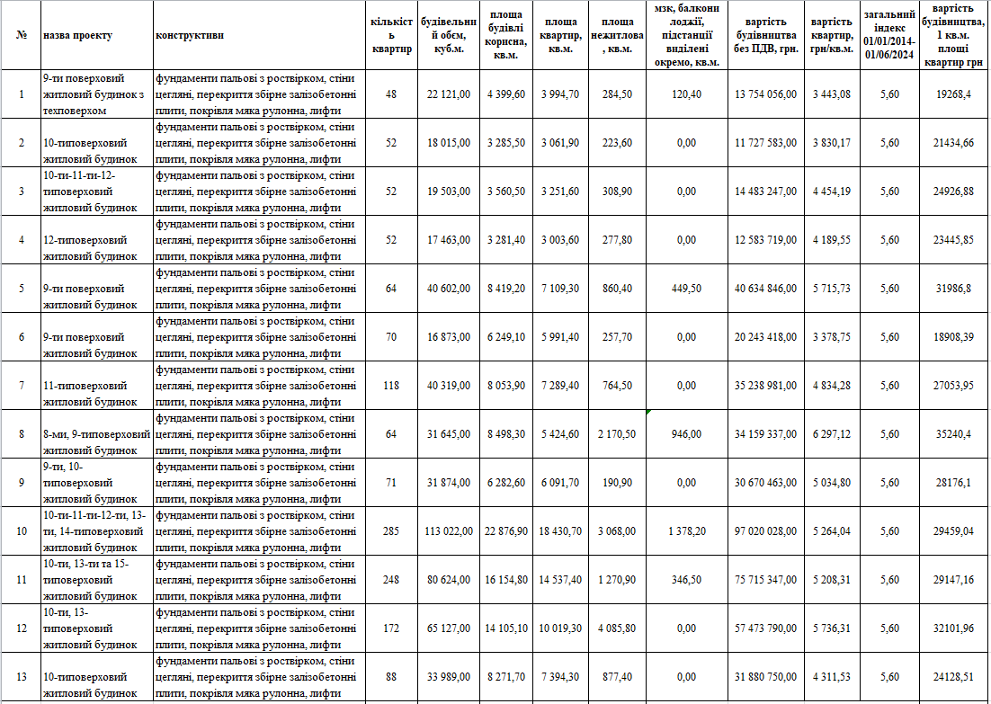

Результати аналізу наведені в таблиці:
Показник | Будівельний об’єм, куб.м. | Площа будівлі корисна, кв.м. | Площа квартир, кв.м. | Вартість будівництва, 1 кв.м. площі квартир грн. без ПДВ
Середнє значення | 40859,77 | 8726,05 | 7353,84 | 26559,85
Будівля обстеження* | 36246 | 9691,6 | 5909,2 | 33040,46
* вартість отримана з урахуванням середнього значення, з урахуванням коефіцієнту на відмінності середній площі квартир та квартир будинку 7353,81/5909,2 = 1,244

Таким чином показник вартості будівництва 1 кв.м. загальної площі квартир становить 33040 грн за 1 кв.м.
Ця вартість вже враховує, що це нова забудова після 2000р, з конструктивними характеристиками та об’ємно-планувальними рішеннями які відповідають нашому об’єкту обстеження, але це вартість відновлення до стадії «після забудовників», тобто вона не враховує ремонт внутрішнє опорядження, наявність сантехнічних та електротехнічних приладів у квартирі. Згідно до аналізу https://riel.ua/ru/blogs/skilki-koshtuye-remont-kvartiri-v-novobudovi-v-ukrayini зазвичай вартість ремонту однокімнатної квартири з чорновим оздобленням становить приблизно 30% від ціни продажу квартири. Однак для забезпечення додаткового резерву та уникнення непередбачених витрат рекомендується додати до цієї суми ще 10-15%. Чорнова обробка має на увазі базові роботи, необхідні для зручного проживання. Вартість ремонту двокімнатної квартири може перевищити вартість однокімнатної квартири на 40-50%. Це обумовлено більшим обсягом робіт та більшою площею квартири. Остаточна вартість також залежить від вибору матеріалів та послуг будівельників.
Для укрупнених розрахунків застосовано показник вартості ремонтних робіт на рівні 40%. Також треба враховувати що будинок 2004р. побудови та ремонт у квартирах мав знос орієнтовно зі слів власників 10%.
Визначений показник витрат на будівництво як усереднений показник вартості будівництва 1 кв.м. загальної площі квартир яка становить 33040 + 33040 х (40-10) / 100 = 42952 грн/кв.м.

ПРАКТИЧНЕ ЗАНЯТТЯ 11. ЗАСТОСУВАННЯ МОДЕЛЕЙ МАСОВОЇ ОЦІНКИ ЗЕМЕЛЬНИХ ДІЛЯНОК ТА ІНШОЇ НЕРУХОМОСТІ ПОБУДОВАНІ НА ОСНОВІ КОМБІНУВАННЯ ВИТРАТНОГО ПІДХОДУ ОЦІНКИ ІЗ ПОРІВНЯЛЬНИМ ТА ДОХІДНИМ ПІДХОДАМИ

Мета заняття. Отримати навички розв’язувати задачі побудовані на основі комбінування витратного підходу оцінки із порівняльним та дохідним підходами

В рамках самостійної роботи для підготовки до практичного заняття здобувачі вивчають сторінки 346 - 355 навчального посібника Кірічек Ю.О. Оцінка земель. Дніпропетровськ: Літограф, 2016. https://pgasa.dp.ua/wp-content/uploads/2018/04/Otsinka-zemelTypograf-nov-A5.pdf

Практичні завдання

На практичному заняті кожен здобувач розраховує вартість земельної ділянки житлової та громадської забудови, використовуючи комбінацію різних підходів, методів та процедур оцінки на основі завдання, яке отримує у викладача на початку заняття.

Виконання завдання здійснюється реалізацією наступних оціночних процедур.
- Визначається типова забудована земельна ділянка у Нагорній частині м. Дніпро, яка розглядається під час оцінки умовно вільна від забудови.
- На підставі розміру земельної ділянки та нормативної щільності забудови розраховують площу забудови.
- На підставі аналізу містобудівної документації та прилеглої забудови визначається максимальна кількість поверхів будівлі.
- Визначається найбільш ефективне застосування земельної ділянки.
- Розраховують корисну площу житлової та комерційної нерухомості у складі будівлі за найбільш ефективним використанням.
- На основі аналізу ринку продажу методом прямого порівняння розраховують ринкову вартість житлових приміщень. На основі аналізу ринку оренди розраховують методом прямої капіталізації чистого операційного доходу вартість комерційних приміщень. Розраховують ринкову вартість цього будинку.
- На основі питомої вартості будівництва на дату оцінки за офіційними даними або за даними аналізу ринкових витрат у будівництві розраховують вартість будівництва з урахуванням терміну будівництва.
- На основі принципу залишку розраховують ринкову вартість земельної ділянки та вартість 1 кв.м земельної ділянки.

ТЕОРЕТИЧНІ ПОЛОЖЕННЯ

Для забудованих земельних ділянок класичним є застосування принципу залишку, за яким вартість земельної ділянки розраховують як різницю ринкової вартості забудованої земельної ділянки (нерухомості), визначеної порівняльним або дохідним підходом, та вартості поліпшень.
$V_{L}=V_{P}−V_{\text{im}}$, (11.1)
де: $V_{L}$- вартість земельної ділянки; $V_{p}$- вартість нерухомості; $V_{L}$- вартість поліпшень.
Практична реалізація цього принципу здійснюється кількома методами. Метод виділення на підставі принципу внеску землі у вартість нерухомості передбачає визначення вартості земельної ділянки як залишок від різниці ринкової вартості забудованої земельної ділянки (нерухомості) за порівняльним підходом оцінки та витратами на таке будівництво поліпшень з урахуванням їх зносу.
$V_{L}=V_{P}−C_{P}$, (11.2)
де: $V_{p}$ - вартість нерухомості за порівняльним підходом; C_{p} – витрати на створення поліпшень з урахуванням зносу.
Цей метод передбачає виконання таких оціночних процедур:
- збирання інформації щодо забудованої земельної ділянки, що оцінюється та аналіз продажу подібних забудованих земельних ділянок та визначення об'єктів порівняння;
- визначення відмінностей земельної ділянки, що оцінюється з об'єктами порівняння з наступним коригуванням цін продажу об'єктів порівняння;
- узгодження отриманих результатів та розрахунок ринкової вартості забудованої земельної ділянки (нерухомості);
- розрахунок залишкової вартості заміщення або відтворення поліпшень як витрат на відтворення (заміщення) поліпшень за вирахуванням їх зносу;
- визначення ринкової вартості земельної ділянки як різниці ринкової вартості забудованої земельної ділянки (нерухомості) та залишкової вартості заміщення або відтворення поліпшень.
Перші три пункти оціночних процедур мало відрізняються від виконання оцінки нерухомості за методом прямого порівняння продажів нерухомості, а четвертий пункт відповідає вимогам витратного підходу оцінки поліпшень.
Метод залишку передбачає визначення вартості земельної ділянки як різницю ринкової вартості забудованої земельної ділянки за дохідним підходом та витратами на будівництво поліпшень з урахуванням їх зносу:
V_{L} = I_{p} / R – C_{p}, (11.3)
де: I_{p} – чистий операційний дохід від забудованої земельної ділянки (нерухомості); R – ставка капіталізації для забудованої земельної ділянки (нерухомості).

Цей метод передбачає виконання таких оціночних процедур:
- збирання інформації щодо земельної ділянки, що оцінюється та аналіз ринку оренди, визначення орендних ставок (в тому числі пропонування подібних забудованих земельних ділянок) та визначення ринкової орендної плати;
- розрахунок чистого операційного доходу та ставки капіталізації або дисконту забудованої земельної ділянки;
- визначення ринкової вартості забудованої земельної ділянки (нерухомості) методами дохідного підходу.
- розрахунок залишкової вартості заміщення або відтворення поліпшень як витрат на відтворення (заміщення) поліпшень за вирахуванням їх зносу;
- визначення ринкової вартості земельної ділянки як різниці ринкової вартості нерухомості та залишкової вартості заміщення або відтворення нерухомості.
Чистий операційний дохід - різниця між доходом від наданих в оренду будівель і споруд, який визначається попитом на ринку з урахуванням втрат від простою приміщень, неплатежів та операційними витратами на утримання і експлуатацію земельної ділянки та її поліпшень. Для нерівномірного або обмеженого у часі доходу використовують непряму капіталізацію.

ПРАКТИЧНЕ ЗАНЯТТЯ 12. ЗАСТОСУВАННЯ СТАТИСТИЧНИХ МОДЕЛЕЙ МАСОВОЇ ОЦІНКИ ЗЕМЕЛЬНИХ ДІЛЯНОК ТА ІНШОЇ НЕРУХОМОСТІ

Мета заняття. Отримати навички статистичного аналізу ринку нерухомості із застосуванням з метою масової оцінки.

В рамках самостійної роботи для підготовки до практичного заняття здобувачі вивчають сторінки 322 - 336 та 358 – 381 навчального посібника Кірічек Ю.О. Оцінка земель. Дніпропетровськ: Літограф, 2016. https://pgasa.dp.ua/wp-content/uploads/2018/04/Otsinka-zemelTypograf-nov-A5.pdf

Практичні завдання

На практичному заняті на основі завдання, яке отримує у викладача на початку заняття, кожен здобувач здійснює кореляційний аналіз включає наступні етапи:
- аналіз ринкової інформації та формування статистичної вибірки однорідних об’єктів;
- визначення головних факторів, що впливають на ринкову вартість об’єкта нерухомості, що оцінюється;
- перевірка вибірки на нормальність за відповідними критеріями;
- визначення форми зв’язку результативної ознаки (ринкової вартості об’єкта нерухомості) та факторів (характеристик об’єктів порівняння);
- математична обробка даних, отримання кореляційної моделі;
- оцінка статистичних показників моделі;
- аналіз та перевірка результатів.

Отримати рівняння регресії, оцінити його параметри та їх значимість можливо за допомогою пакету Microsoft Excel (програма Регресія). В меню «Сервіс» треба увійти у підменю «Інструменти аналізу» та вибрати «Регресія».
Вибір кореляційних рівнянь виконують на основі перевірки рівнянь на щільність зв’язку, яка вимірюється коефіцієнтом кореляції, дисперсією та коефіцієнтом варіації, за допомогою критерія Стьюдента та коефіцієнта Фішера. Якість регресійних моделей перевіряють із застосуванням таких статистичних показників.
- Стандартне відхилення помилки рівняння регресії – це діапазон відхилення фактичних значень результативної ознаки, в якому знаходиться 68% реальних значень, отриманих за регресійною моделлю або у два рази більший діапазон, де знаходиться 95% реальних значень; Чим менша ця величина, тим більша точність застосованої моделі.
- Коефіцієнт варіації результативної ознаки - стандартне відхилення помилки рівняння регресії, виражене у відсотках до середнього значення результату. Якщо цей показник перебільшує 33%, то такий результат не рекомендовано використовувати.
- Коефіцієнт детермінації (квадрат коефіцієнту множинної кореляції) – показує, яка частка варіації результативної ознаки описана впливом усіх врахованих факторів. Його значення знаходиться від нуля до одиниці, у ідеальному варіанті він дорівнює одиниці, а в моделях оцінки він, як правило не перебільшує 0,6 – 0,7.
- Середня помилка апроксимації – це середня відносна різниця у процентах, між фактичними та розрахованими значеннями результативної ознаки. При значені цього показника менше 7% точність моделі вважають високою, а при значенні більше 15% - недостатньою.
- Стандартна помилка коефіцієнта регресії – чим вона менша для кожного коефіцієнта регресії, тим більш надійна оцінка цих коефіцієнтів.
- Коефіцієнт Фішера оцінює значимість коефіцієнта детермінації і розраховане значення цього коефіцієнта повинно бути більше табличного значення.
- Критерій Стьюдента оцінює ступінь надійності зв’язку за даним коефіцієнтом регресії. Його значення повинно бути більшим за критичне значення, яке приведене у вигляді таблиць.

ТЕОРЕТИЧНІ ПОЛОЖЕННЯ

З метою статистичного аналізу ринку нерухомості застосовують метод корреляціонно - регресійного аналізу, який потребує значну кількість аналогів продажу. Для того, щоб результати спостережень можна було поширювати на всю статистичну сукупність (генеральну сукупність) формування вибірки треба проводити за певними правилами, що ґрунтуються на законі великих чисел, який є чинним за умови достатньо великої кількості спостережень:
- статистична вибірка повинна бути однорідною та складатися із однотипних об’єктів;
- статистична вибірка повинна бути досить чисельною;
- показники, що вивчаються, повинні бути приведені до однакових умов обчислення у всіх об’єктів вибірки та виміряні з однаковою точністю;
- досліджувані факторні ознаки повинні бути незалежні одна од інших.
Кореляційний зв’язок свідчить про усереднену тенденцію залежності вартості об’єкту від характеристик порівняння, але існує ще залежність і від інших факторів, деякі з них можуть бути, існують різні типи кореляцій:
- парна кореляція – це зв’язок між результативною ознакою та факторною ознакою;
- часткова кореляція – залежність між результативною ознакою та однією із факторних ознак, коли інші факторні ознаки фіксовані;
- множинна кореляція – залежність результативної ознаки від декількох факторних ознак.
В якості результативної ознаки виступає ринкова вартість нерухомості, ринкова орендна плата тощо. Факторні ознаки – це показники характеристик об’єктів порівняння. Визначення аналітичної залежності зв’язку між результативною ознакою та факторними ознаками (факторами) забезпечує регресійний аналіз, який дає можливість на підставі підібраних даних створити математичну модель залежності середнього значення результативної ознаки від факторних ознак. Щільність зв’язку між результативною ознакою та факторними ознаками описують коефіцієнти кореляції.
Застосування кореляційного та регресійного аналізу дає можливість визначити закономірність впливу головних факторів на ринкову вартість об’єкта нерухомості. Кореляційний аналіз, як метод математичної статистики дозволяє визначити форму математичної залежності ринкової вартості нерухомості від факторів (елементів порівняння) та оцінити щільність такої залежності. Тобто спочатку визначають кореляційну математичну модель, за якою можливо розрахувати значення результативної ознаку за даними факторних ознак, а потім визначають надійність отриманого результату. Функцію f(x1,x2,…,xk) залежності результативної ознаки від факторних ознак називають рівнянням регресії.
Для визначення парних кореляційних залежностей під час оцінки використовують такі функції:
- лінійна функція: $y=a_{0}+a_{1}x+e$;
- функціяступеня:$y=a_{0}x^{a}+e$; (12.1)
- показова функція: $y=a_{0}a_{1}x+e$
- лінійно-показова функція $y=a_{0}+a_{1}a_{2}^{x}+e$;
тут: y – результативна ознака, x – фактор; a0, a1,a2 – коефіцієнти регресії; е – помилка апроксимації, що виникає внаслідок впливу інших факторів, що не прийняті до уваги. Є ще гіперболічні, логарифмічні та інші функції, Вибір функції або, як це називають, специфікацію, виконують емпіричним шляхом, наприклад нанесенням точок кореляційного поля на графік та вибором виду кривої апроксимації, що краще віддзеркалює таку залежність (рис. 12.1.), або за критеріями тісноти зв’язку для різних функцій. Визначення величини коефіцієнтів називають калібруванням. Як видно із прикладу на рисунку 12.1. краще за всіх таку вибірку описує гіперболічна функція.
Множинна кореляційна модель описує залежність результативної ознаки (наприклад ринкової вартості нерухомості) від декількох факторів x1, x2, x3…xk. Використовують для цього такі види функцій:
- лінійну функцію: $y=a_{0}+a_{1}x_{1}+a_{2}x_{2}+…a_{k}x_{k}$;
- показову функцію: $y=a_{0}a_{1}^{x1}a_{2}^{x2}…a_{k}^{\text{xk}}$; (12.2)
- функцію ступеня: $y=a_{0}x_{1}^{a1}x_{2}^{a2}…x_{k}^{\text{ak}}$

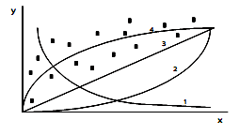
Рис.12.1 Графічне представлення функцій: 1 – експоненційна функція, 2 – функція ступеня, 3 – лінійна функція, 4 – гіперболічна функція.

Під час оцінки доводиться визначати залежність нерухомості від декількох факторів. Для побудови множинної кореляційної моделі треба мати велику вибірку однорідних даних про аналоги продажу. Вважають, що кількість об’єктів у вибірці повинна у 5-10 разів перебільшувати кількість факторів. Ці фактори не повинні залежати один од одного. Метод множинної кореляції широко застосовують під час масової оцінки.

СПИСОК ЛІТЕРАТУРИ

- Закон Украйни «Про оцінку земель» м. Київ, 11 грудня 2003 року, № 1378-IV. https://zakon.rada.gov.ua/laws/show/1378-15#Text
- Методика нормативної грошової оцінки земельних ділянок, затверджена постановою Кабінету Міністрів України від 03 листопада 2021 р. №1147 https://zakon.rada.gov.ua/laws/show/1147-2021-%D0%BF#n113
- Кірічек Ю.О. Оцінка земель. Навчальний посібник. Дніпропетровськ: Літограф, 2016.- 454с. https://pgasa.dp.ua/wp-content/uploads/2018/04/Otsinka-zemelTypograf-nov-A5.pdf
- Оцінка земель: підручник / М.Г.Ступень, О.Я. Микула, С.С. Радомський та ін.; за заг. ред. М.Г. Ступеня.-К. : «Агроосвіта», 2014.-373с. http://surl.li/mapim
- Правила оцінки фізичного зносу житлових будинків СОУ ЖКГ 75.11-35077234. 0015: 2009.
- Методичні вказівки до виконання курсової роботи з дисципліни «Оцінка земель» для здобувачів другого (магістерського) рівня вищої освіти спеціальності 193 «Геодезія та землеустрій» денної та заочної форм навчання/ Укладачі: Кірічек Ю. О., Ландо Є. О. – Дніпро: ПДАБА, 2023. – 46с.
- Build Neural Network With MS Excel ® XLPert Enterprise Copyright © 2009. - 103p

Додаток А
КОЕФІЦІЄНТ,
який враховує розташування території територіальної громади в межах природно-сільськогосподарського району (Кпсгр)
Найменування та шифр природно-сільськогосподарського району | Коефіцієнт, який враховує розташування території територіальної громади в межах природно-сільськогосподарського району (Кпсгр) |  |  |  |  | Середній бал бонітету ґрунтів сільськогосподарських угідь (Бпсгр)
Найменування та шифр природно-сільськогосподарського району | рілля, перелоги | багаторічні насадження | сіножаті | пасовища | несільськогосподарські угіддя | рілля, перелоги | багаторічні насадження | сіножаті | пасовища
Дніпропетровська область
Царичанський (1) | 1,255 | 2,178 | 0,29 | 0,184 | 0,907 | 51 | 42 | 33 | 26
Магдалинівський (2) | 1,428 | 2,696 | 0,352 | 0,276 | 0,907 | 58 | 52 | 40 | 39
Новомосковський (3) | 1,403 | 2,489 | 0,378 | 0,226 | 0,907 | 57 | 48 | 43 | 32
Павлоградський (4) | 1,132 | 2,281 | 0,246 | 0,212 | 0,907 | 46 | 44 | 28 | 30
Синельниківсько-Покровський (5) | 1,059 | 2,022 | 0,299 | 0,226 | 0,907 | 43 | 39 | 34 | 32
Верхньодніпровський (6) | 1,083 | 2,229 | 0,326 | 0,254 | 0,907 | 44 | 43 | 37 | 36
П’ятихатський (7) | 1,132 | 2,281 | 0,317 | 0,254 | 0,907 | 46 | 44 | 36 | 36
Софіївсько-Томаківський (8) | 0,96 | 1,866 | 0,211 | 0,212 | 0,907 | 39 | 36 | 24 | 30
Апостолівський (9) | 0,862 | 1,452 | 0,299 | 0,198 | 0,907 | 35 | 28 | 34 | 28
Запорізька область
Веселівський (1) | 1,02 | 1,192 | 0,264 | 0,177 | 0,831 | 40 | 41 | 30 | 25
Приморський (2) | 0,791 | 1,711 | 0,238 | 0,163 | 0,831 | 31 | 34 | 27 | 23
В’язівський (3) | 0,944 | 1,659 | 0,194 | 0,184 | 0,831 | 37 | 33 | 22 | 26
Запорізький (4) | 1,02 | 1,866 | 0,29 | 0,191 | 0,831 | 40 | 36 | 33 | 27
Оріхівський (5) | 0,816 | 1,555 | 0,15 | 0,17 | 0,831 | 32 | 21 | 17 | 24
Михайлівський (6) | 0,969 | 1,4 | 0,246 | 0,184 | 0,831 | 38 | 30 | 28 | 26
Мелітопольський (7) | 0,791 | 0,985 | 0,238 | 0,155 | 0,831 | 31 | 19 | 27 | 22
*інші області згідно до Додатку 9 [2]
Додаток Б
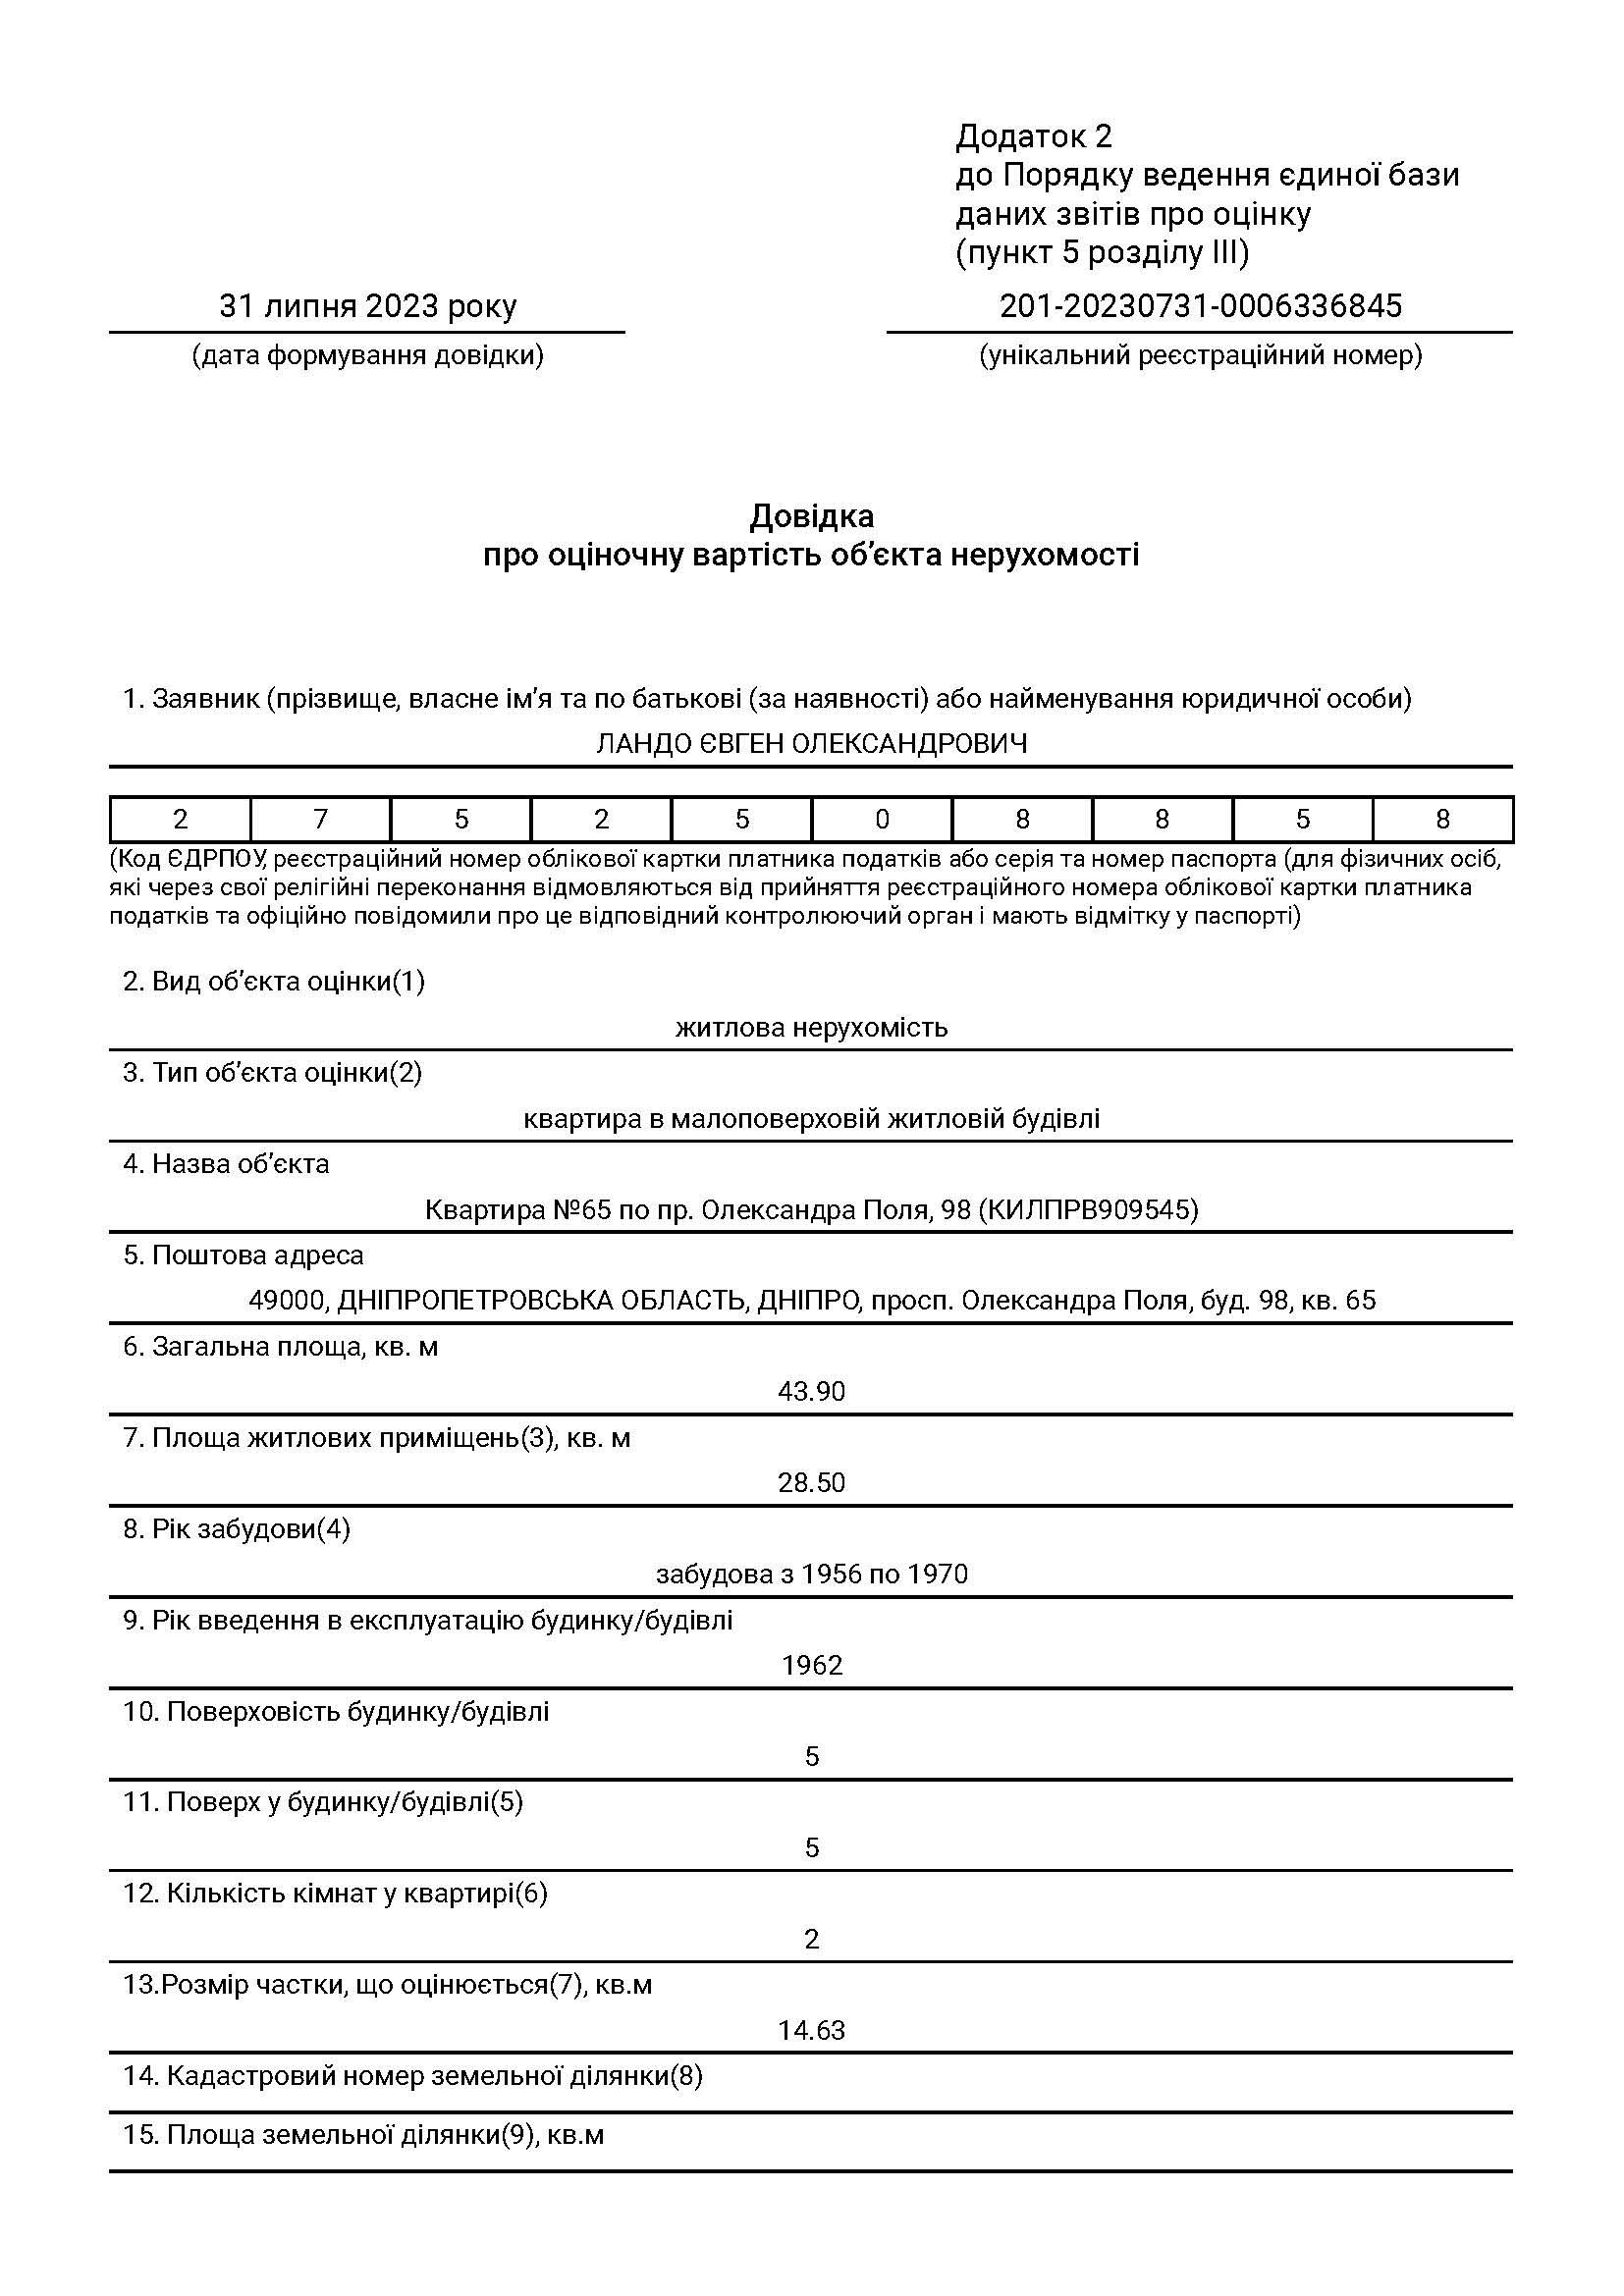
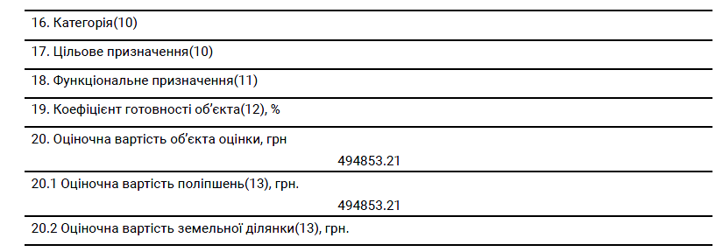
Примітки
1) Виноски пояснюють, яку саме інформацію, що відповідає об’єкту оцінки, слід зазначити (вибрати, внести):
1. Житлова нерухомість; земельна ділянка; нежитлова нерухомість; об’єкт незавершеного будівництва.
2. Для житлової нерухомості: квартира в багатоповерховій житловій будівлі; квартира в малоповерховій житловій будівлі; апартаменти; гуртожиток; комунальна квартира; житлове приміщення; житловий будинок; котедж (будинок одноквартирний підвищеної комфортності); таунхаус; дачний (садовий) будинок.
Для нежитлової нерухомості: адміністративна будівля або приміщення; промислова (складська) будівля або приміщення; торговельна будівля або приміщення; гараж; паркувальне місце в закритому паркінгу.
3. Зазначається для об’єктів житлової нерухомості, крім гуртожитку, комунальної квартири та дачного (садового) будинку;
4. Зазначається для об’єктів житлової нерухомості, крім житлового будинку, котеджу (будинок одноквартирний підвищеної комфортності), таунхаусу, дачного (садового) будинку: дореволюційна забудова до 1920; забудова з 1921 по 1955; забудова з 1956 по 1970; забудова з 1971 по 1979; забудова з 1980 по 1990; забудова з 1991 по 2000; забудова з 2001 по 2010; забудова з 2011.
5. Зазначається для: квартири в багатоповерховій житловій будівлі; квартири в малоповерховій житловій будівлі; апартаментів; гуртожитку / комунальної квартири; житлового приміщення; адміністративної будівлі або приміщення; промислової (складської) будівлі або приміщення; торговельної будівлі або приміщення.
6. Зазначається для житлової нерухомості крім дачного (садового) будинку.
7. Зазначається у разі оцінки частки об’єкта.
8. Зазначається для: житлового будинку; котеджу (будинок одноквартирний підвищеної комфортності); таунхаусу; земельної ділянки; об’єкта незавершеного будівництва.
9. Зазначається для: житлового будинку; котеджу (будинок одноквартирний підвищеної комфортності); таунхаусу; дачного (садового) будинку; земельної ділянки; об’єкта незавершеного будівництва.
10. Заповнюється відповідно до відомостей Державного земельного кадастру.
11. Зазначається для об’єкта незавершеного будівництва: житлового будинку; нежитлова забудова.
12. Зазначається для об’єкта незавершеного будівництва.
13. Зазначається у разі оцінки окремо розташованого об’єкта разом із земельною ділянкою – є складовою оціночної вартості об’єкта оцінки.

